# CAPÍTULO 4: DESARROLLO.

## **4.1 PROCEDIMIENTO Y DESCRIPCIÓN DE LAS ACTIVIDADES REALIZADAS.**

**4.1.1 conociendo un poco de Linux.**

Como inicio se realizo un aprendizaje del sistema operativo de GNU/Linux el cual es un software libre, este sistema es utilizado por las compañías al ser hasta la fecha compatible con varios sistemas de programación y que se pueden hacer contribuciones o general su propio sistema GNU.

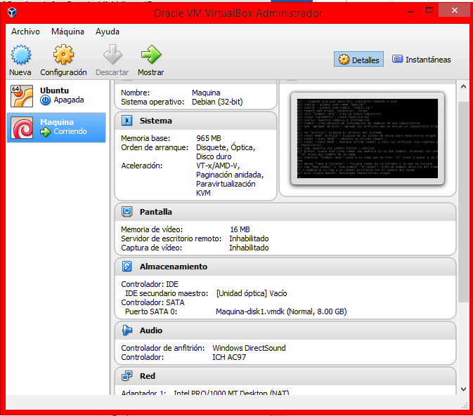  
Figura 15. Ventana principal de la Máquina Virtual.

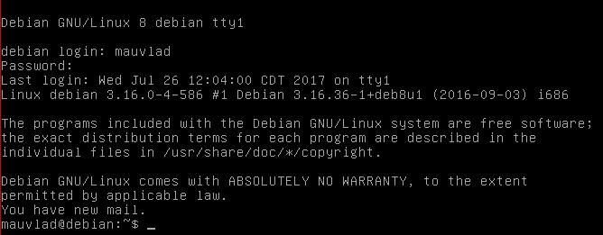  
Figura 16. Interfaz de GNU/Linux.

Los comandos básicos que se aprenden para moverse en entorno de Linux son:

**Sudo**: es una abreviatura del súper usuario (equivalente al ‘administrador’ en Windows), este comando se aplica para cambios del sistema que no puede hacer el usuario normal.

**Ls**: muestra el contenido del directorio o carpeta actual, en la pantalla se verá:

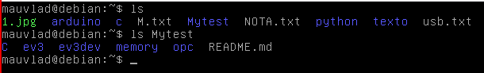  
Figura 16.1 Comando ls.

**Mkdir**: crea un nuevo directorio siendo la sintaxis correcta “mkdir nombre directorio”:

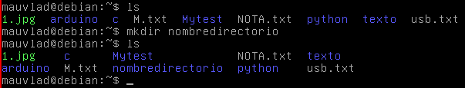  
Figura 16.2 Comando mkdir.

**Rm** y **rmdir**: son comandos para eliminar los archivos o directorios que no sean necesarios la sintaxis es “rm nombre directorio”:

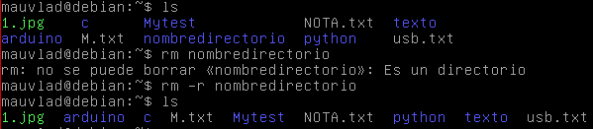  
Figura 16.3 Comando rm.

**Cd**: cambia de directorio, pasa de un directorio a otro dando el comando y el nombre de que directorio se quiere abrir o pasar:

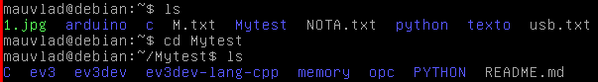  
Figura 16.4 Comando cd.

**Mv** y **cp**: son comando de mover y copiar archivos respectivamente la sintaxis de uso es el comando luego el nombre de archivo y por último el lugar de destino.

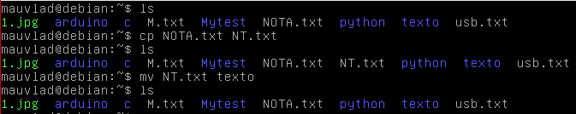  
Figura 16.5 Comando cp y mv.

**Nano**, **pico** y **touch**: son comandos para crear cualquier archivo de diferentes extensiones por ejemplo .txt (los archivos siempre se leerán como caracteres de texto simple de “txt” para el sistema Linux), tanto nano como el comando pico al ser usados automáticamente abren el archivo creado para la escritura, muestras touch solo lo genera como un archivo básico.

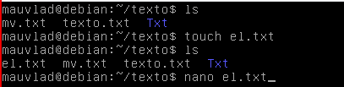  
Figura 16.6 Comando touch y nano.

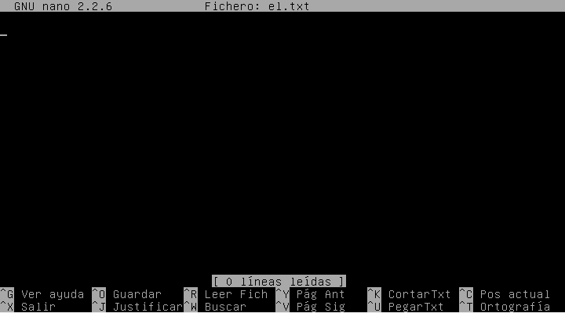  
Figura 16.7 Interfaz de comando nano y/o pico.

Hay más comandos que se usan en Linux pero estos son lo más usados para desplazamiento en el sistema y su uso continuo de la programación.

Otros comandos del entorno Linux que pueden ser de ayuda, son los siguientes:

**Less**: este comando permite el leer un archivo sin el problema de modificarlo como con el comando “nano”.

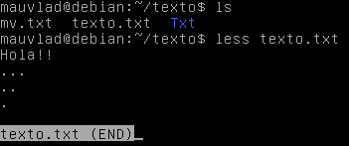  
Figura 16.8 Comando less.

**Pwd**: este comando es para saber la dirección exacta en donde se encuentra, puede que se necesite para cuando tenga carpetas similares con contenido distinto o que desee saber si está en la carpeta de un usuario.

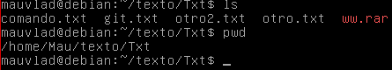  
Figura 16.9 Comando pwd.

**Expr** y **bc**: el comando expr tiene la función de realizar las operaciones básicas, mientras bc abre una calculadora binaria la cual tiene más capacidad que el primero siendo como una calculadora científica a la mano de dos caracteres.

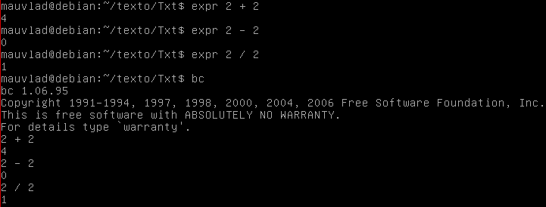  
Figura 16.10 Comando expr y bc.

**Date** y **cal**: son comandos para ver la fecha actual y el calendario del mes actual.

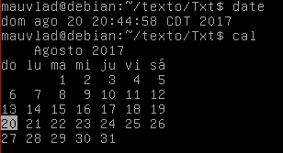  
Figura 16.11 Comando date y cal.

**Df** y **du**: con estos comandos se puede visualizar el espacio del disco y el espacio de los archivos de los directorios.

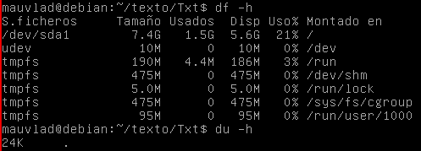  
Figura 16.12 Comando df y du.

Por ultimo un comando especial que se utiliza para instalar o desinstalar un programa es el denominado “apt-get” y estos son usados junto con lo que quieres instalar o remover:

**Sudo apt-get install** “nombre del programa-librería”

**Sudo apt-get remove** “nombre del programa-librería”

**Sudo apt-get purge** “nombre del programa-librería”

**Sudo apt-get clean** “nombre del programa-librería”

**Python3**: reconocido como comando para abrir la sesión interactiva de Python versión 3, se puede usar el comando junto con un nombre de script previamente hecho para su ejecución fuera de la sesión Python:

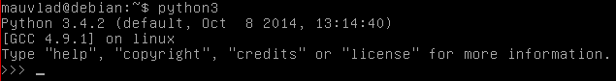  
Figura 16.13 Entorno de python3.

Después de la utilización de por lo menos 40 comandos de Linux, se pasó a el aprendizaje para el uso de GitHub, el cual sirve como alojar los códigos generados y aportes de otros usuarios, de igual forma para ver avances en los controladores del sistema ev3dev o códigos generados.

**4.1.2 Conosiendo un poco de github.**

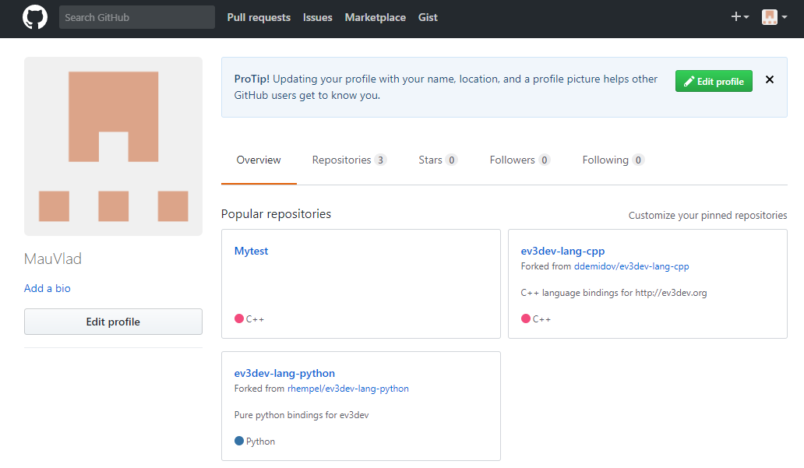  
Figura 17. Página web de GitHub.

Instalando GitHub en Linux usando el comando “sudo apt-get install git” con esto se agregaron nuevos comandos para el uso exclusivo de GitHub, estos tiene un comando principal que se debe tener en cada línea de comando que se haga este comando es el de “git” el cual dejara como definido que es uso de GitHub.

Los comandos que se generan al principio y solo son requeridos una sola vez si es que no se cambia de cuenta GitHub son:

**Git config –global user.name “nombre del usuario GitHub”.**

**Git config –global user.email “correo de usuario GitHub”.**

**Git remote add origin ‘dirección de usuario GitHub (https)’.**

Definen el usuario, correo y dirección electrónica del repositorio para su uso en el sistema.

**Git init**: crea un repositorio nuevo de igual forma le indica a git que este es el repositorio principal.

**Git clone**: clona repositorios del usuario o de otro para su uso o cambio de información sin afectar al original si no es permitido.

**Git add**: comando que sirve para agregar nuevos archivos creados en el repositorio local para su envió a la cuenta GitHub.

**Git commit**: este es un creador de mensajes que indican los cambios que se hagan después de anexar un archivo von git add, esto permite mantener al día a los usuarios de cambios ocurridos en el repositorio original.

**Git pull** y **git push**: son comandos que permiten bajar lo más resiente del repositorio de GitHub o subir los cambios generados del repositorio local respetivamente. Se aclara que git push mandara un error si no hay nada que enviar siendo que no se usara un git add seguido de un git commit.

**Git status**: el comando mostrara todos los cambios realizados dentro del último commit.

**Git rm**: como un comando “rm” borrara los archivos del repositorio de igual forma si se sube datos con un archivo borrado este se borrara en GitHub.

**Git reset**: en general este comando deshace los últimos cambios del último commit, comúnmente se puede presentar que se deba cambiar un archivo pero este cambio no debería afectar al original por eso es mejor evitar subir archivos con información o cambios que no se requieran en caso de que pase se usara este comando.

**Git log**: el uso de repositorios de GitHub conlleva que se harán cambios o generación de más información que puede llevar a tener un cambio exagerado de un archivo por lo cual se crean los commit que son mensajes o notas que ayudan a saber si hay cambios y describir estos y para estar al pendiente de todos los cambios o por lo menos los más resientes se usa el comando “git log” que mostrara todos los commit hechos hasta la fecha para así visualizar todos los cambios generados.

Teniendo ya asimilado el moverse en el entorno de Linux y el uso de GitHub, se pasa a conocer y/o reforzar los conocimientos de los leguajes de programación Python y C++ respectivamente.

**4.1.3 Reforsando lenguajes de programacion.**

Se estudió Python en su arquitectura de definir variables y uso de sus módulos, uno de los ejemplos que se hizo en Python fue una calculadora simple que tuviera las operaciones básicas siendo suma, resta, multiplicación y división.

El primer paso para cualquier código es una incluir una instrucción especial como la primera línea de código esta es llamada **‘shebang’**, esta instrucción indica que programa usar para abrir un archivo siendo Python o python3 la primera línea será *#!/usr/bin/env Python* para las versiones de Python 2 o *#!/usr/bin/env python3* para la versión Python 3.

El código debe contener dos variables que el usuario puede elegir, para esto se usa **‘input()’** que guarda un valor escrito en pantalla en una variable para su uso después otra instrucción pero solo es para guardar palabras (str) es **‘raw_input’**, regresando a la primera instrucción esta toma valores enteros puede cambiar el tipo de variable con **‘float()’**, para poder usar números con decimales.

Después se asignan condiciones con if, elif y else, que darán opción para las diversas operaciones que por Python entiende como suma, resta, multiplicación y división como los siguientes símbolos +, -,* y / respectivamente el código quedara como:

*#!/usr/bin/env Python*

*a = float(input(“A = ”))*  
*b = float(input(“B = ”))*

*x = raw_input(“Elija la operación suma, resta, multiplica, divide o todo: ”))*

*if x == ‘suma’:  
 x = a + b  
 print “La suma es: ”, x*

*elif x == ‘resta’:  
 x = a – b  
 print “La resta es: ”, x*

*elif x == ‘multiplica’:  
 x = a * b  
 print “La multiplicaion es: ”, x*

*elif x == ‘divide’:  
 x = a / b  
 print “La division es: ”, x*

*elif x == ‘todo’:  
 x = a + b  
 print “La suma es: ”, x  
 x = a – b  
 print “La resta es: ”, x  
 x = a * b  
 print “La multiplicaion es: ”, x  
 x = a / b  
 print “La division es: ”, x*

else:  
 print “operación no encontrada”

El programa en uso quedaría:

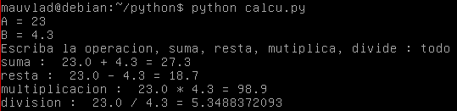  
Figura 18. Uso de Python.

Con tantas condiciones de Python se puede crear varios códigos con varias aplicaciones, el uso de librerías especiales que esta es importada por el comando **‘import’**. Estas librerías pueden ser una ayuda por tener funciones predefinidas por ejemplo las librerías de ‘math’ o ‘numpy’, son librerías que se encargan de las operaciones matemáticas como el uso de π, seno de un ángulo, coseno, tangente, raíz cuadrada, entre otras funciones matemáticas que necesitarían varias líneas y conversiones de fórmulas normales y con números no tan precisos.

También se pueden definir funciones que pueden ser usada en un punto del código, esta puede ser por ejemplo:

*def función():*

*x = 0*

*x = 2 + x*

*x = x +1*

*print x*

*función()*

Para crear tuplas o listas es más que usar los [] para la primera y () para la segundas son utiliza para asignar valores por partes en cada variable que exista en la tupla o lista, estas son ocupada por los ciclos for que si la condición esta presente el ciclo seguirá hasta pasar por todos los valores de la tupla o lista.

Otro ciclo que se utiliza es el ‘while’ que si una condición se cumple el while estará en un ciclo de tiempo de ejecución indeterminado hasta que la con dicción cambie, es decir si es verdad la condición está en el ciclo y si es falsa el ciclo se detiene sin tómarlo en cuenta.

Python también posee varias librerías que bien se deben de descargar para su uso, estas brindan mucha ayuda a la hora de programar que pueden dar funciones o acciones que se requieran.

Librerías como math o numpy que son más sofisticada a la hora de usar matemáticas, como las expresiones de π, raíz cuadrada con más decimales de exactitud, también por ejemplo el cálculo de seno, coseno y tangente siendo sus resultados en radianes, para calcular el angulo de un vector formado por dos coordenadas teniendo un código simple como el siguiente:

*#!/usr/bin/env python3*

*Import math*

*x1 = 0 #ángulo definido en cero para solo usar la coordenada*

*y1 = 0 #ángulo definido en cero para solo usar la coordenada*

*x1 = float(input (“coordenada X : ”)) #se introduce los parámetros de vector x*

*y1 = float(input (“coordenada Y : ”)) #se introduce los parámetros de vector x*

*x = x2 * math.cos(x1) #creamos el vector x*

*y = y2 * math.cos(y1) #creamos el vector y*

*angle = math.atan2(y,x) * (180.0/math.pi) #formula de arctan para determinar el ángulo*

*print (‘X =’ + str(x2))*

*print (‘Y =’ + str(y2))*

*print (‘Angulo en grados: ‘ + str(angle))*

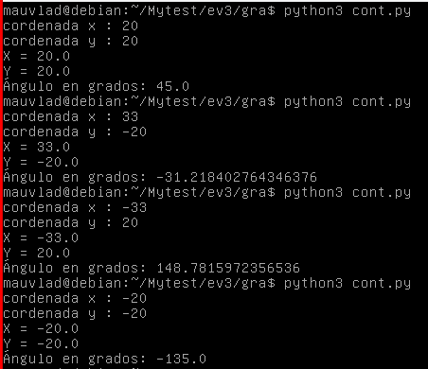  
Figura 19. Uso de librería math.

Terminando el uso de Python y las librerías que puede ofrecer, pasamos al lenguaje de C++.

El compilador de C++ se presenta en Linux como g++ la arquitectura es más compleja que Python ya que la definición de C es mas extensa por ejemplo un código de calculadora se necesita una librería que usara la pantalla esta es ‘iostream’ se llamara **‘#include <iostream>’**, esta será la línea principal de cualquier programa que necesite uso de pantalla.

En C para realizar un programa por simple que parezca se necesita un inicio de código que es el ‘int main()’ será el que tenga el código, la función u operación a usar, para declarar una variable se debe especificar si es una variable entera o flotante, se definirá por medio de ‘int’, ‘float’, etc. Dependiendo de que se necesite, para que el usuario inserte un valor a una variable en el código debe ser ‘std::cout << “valor”’, para asignarla a una variable se escribe ‘std::cin >> “variable”’.

El código quedaría como:

*#include <iostream>  
int main()  
{*

*Float n1;  
 Float n2;  
 float n3, n4;  
 float suma, resta;  
 float multi, divi;  
 float residuo;*

*Std::cout << “Escriba el numero: ”;   
 Std::cin >> n1;*

*Std::cout << “Escriba otro número: ”;   
 Std::cin >> n2;*

*Std::cout << “Escriba numero entero: ”;   
 Std::cin >> n3;*

*Std::cout << “Escriba otro número entero: ”;   
 Std::cin >> n4;*

*Suma = n1 + n2;*

*Std::cout << “La suma es ” << suma << std::endl;*

*resta = n1 - n2;*

*Std::cout << “La resta es ” << resta << std::endl;*

*multi = n1 * n2;*

*Std::cout << “La multiplicación es ” << multi << std::endl;*

*divi = n1 / n2;*

*Std::cout << “La división es ” << divi << std::endl;*

*residuo = n1 % n2;*

*Std::cout << “El residuo es ” << residuo << std::end1;*

*Return 0;  
}*

*Se verifica el código con g++ nombre del código si este lo compila ya se puede ejecutar con. /ejecutable:*

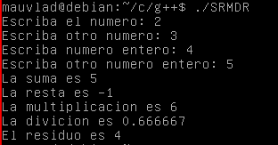Figura 20. Calculadora en c++.

También en C++ se pueden hacer bucles con for, while, existen condiciones llamada caso las cuales son if que funcionan de igual modo si se cumple la condición siendo cierta y hacer una función o falsa y pasar a otra condición. El uso de diferentes librerías como math para uso de funciones matemáticas, ostream para el flujo de salidas como printf(), entre otras dependiendo de lo que se necesite.

**4.1.4 entorno de lego**

Teniendo en cuenta que las programaciones son parte de lo que se usara en este proyecto, se pasara a conocer el entorno de Lego Mindstorms que cuenta con varios dispositivos el que se destaca es el bloque Ev3, el cual es el centro de control (programable por diferentes “programas”) y suministro de energía (conteniendo “baterías” con un voltaje de 9 a 10v).

**Bloque EV3:**

* Sistema operativo: LINUX.
* Controlador ARM9 de 300 MHz.
* Memoria Flash: 16 MB.
* RAM: 64 MB.
* Resolución de la pantalla del Bloque EV3: 178x128/blanco y negro.
* Comunicación USB 2.0 a equipo anfitrión: hasta 480 Mbit/seg.
* Comunicación USB 1.1 a anfitrión: hasta 12 Mbit/seg.
* Tarjeta Micro SD: admite SDHC, versión 2.0, 32 GB máx.
* Puertos de los sensores (entradas) y del motor (salidas).
* Conectores: RJ12.
* Admite Identificación automática.
* Alimentación: 6 baterías AA.

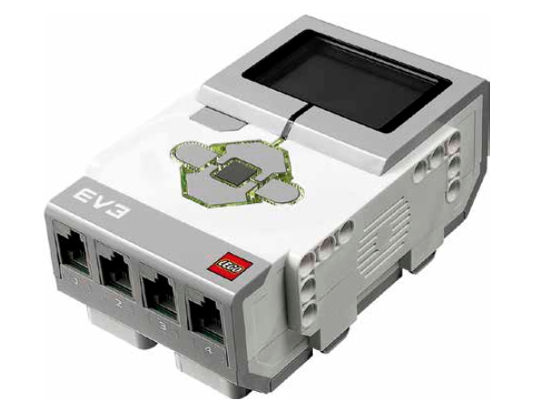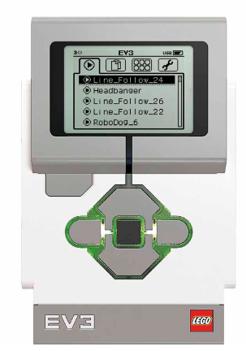

Figura 21. Bloque Ev3.

**Motor grande:**

* Sensor interno de rotacion con resolucion de 1 grado.
* Funciona a 160-170 rpm, con un torque de rotación de 20 Ncm y un torque de rotor bloqueado de 40 Ncm (más lento, pero más potente).
* Identificación automática.

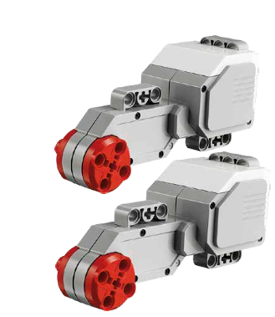  
Figura 21.1 Motores grandes.

**Motor mediano:**

* Sensor interno de rotacion con resolucion de 1 grado.
* Funciona a 240-250 rpm, con un torque de rotación de 8 Ncm y un torque de rotor bloqueado de 12 Ncm (más lento, pero más potente).
* Identifiacacion automatica.

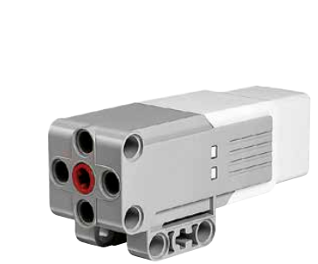  
Figura 21.2 Motor mediano.

**Sensor de color:**

* 3 modos: color, intensidad de la luz reflejada y intensidad de la luz ambiental.
* Reconoce 7 colores (negro, azul, verde, amarillo, rojo, blanco y marrón, además de Sin color).
* Mide la intensidad de la luz que se refleja,el sensor utiliza una escala de 0 (muy oscuro) a 100 (muy luminoso).
* Mide la intensidad de la luz de su entorno, El sensor utiliza una escala de 0 (muy oscuro) a 100 (muy luminoso).
* La razón de muestreo del Sensor de color es 1 kHz/seg.

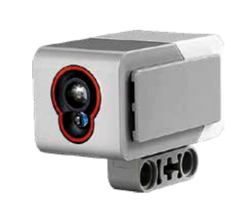  
Figura 21.3 Sensor de color.

**Sensor infrarrojo:**

* Puede utilizarse en tres modos diferentes: Modo de proximidad, Modo de baliza y Modo remoto.
* Informa la distancia mediante valores entre 0 (muy cerca) y 100 (muy lejos). Distancia de hasta 70 cm.
* El Sensor infrarrojo detectará una señal de la baliza a una distancia aproximada de 200 cm en la dirección a la que está orientado.

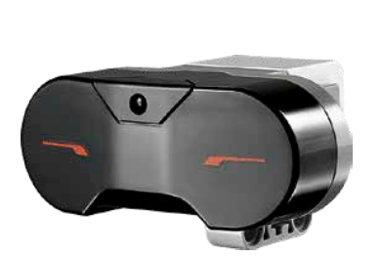  
Figura 21.4 Sensor infrarrojo.

**Sensor táctil:**

* Puede actuar según tres condiciones: presionado, lanzado o en contacto (tanto presionado como lanzado).

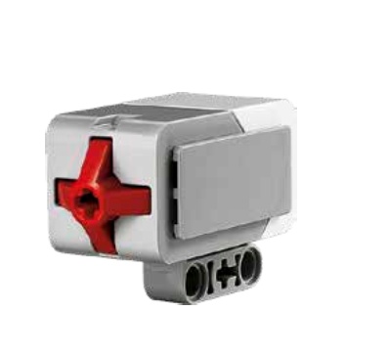  
Figura 21.5 Sensor táctil.

Para programar este bloque se necesita un programa de lego llamado LEGO MINDSTORMS EV3 Home Edition, es un programa basado en LabVIEW el cual utiliza como programación bloques los cuales tiene una función específica, estos bloques se dividen en clases que son bloques de acción, bloques de flujo, bloques de sensores, bloques de datos y bloques avanzados con todos estos así llamados bloques de programación se pueden crear diversos programas que el robot pueda ejecutar con sus conjunto de motores y sensores, aun este sistema puede tener delimitaciones por lo general puede ser por la falta de más sensores y de estos más bloques de programación.

  
Figura 22. Programa de Lego/LabVIEW.

Para iniciar la programación se requiere un bloque inicial, así como la base de todo código, este bloque siempre dará el inicio de la ejecución si este no está colocado o no se conecta en el procedimiento el programa no podrá ejecutarse.

  
Figura 22.1 Bloque de inicio.

La primera clase de bloques son los de acción estos son encargados de como bien su nombre dice provocar una acción de izquierda a derecha de la figura 7.3. La primera acción solo actúa con el motor mediano el cual puede desplegar varias opciones de giro del motor por ejemplo giro por tiempo, por ángulo, por número de vueltas, etc.; el siguiente bloque es para el motor grande de igual forma que el mediano desplegar las mismas opciones; el bloque que sigue es llamado “mover la dirección” este es usado para que los motores grandes puedan dar giros (actuando ala ves para que una estructura gire en su propio eje), este igual desplegar opciones de cómo puede moverse los motores, las opciones son por tiempo, por grados o cantidad de giros de rueda; el bloque “Mover tanque” es similar al anterior pero dando una definición de que la tracción será más de un motor DC que de un servomotor; los tres bloques que siguen que son “Pantalla”, “Sonido” y “Luz de estado” solo actúan con el bloque Ev3 lo cual quiere decir que la pantalla puede mostrar una serie de diferentes imágenes en una resolución de 178X128 píxeles en blanco y negro, el bloque sonido lo que provoca es la reproducción de archivos de sonido ya que el bloque Ev3 cuenta con un altavoz en la parte lateral de su diseño y por ultimo luz de estado es el cambio de la luz de los led que están situados por los botones del eve3 los colores que proporcionan son tres rojo, naranja y verde.

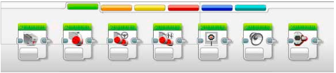  
Figura 22.2 Bloques de acción.

La segunda clase de bloques son de flujo, estos se definen por la creación de situación o casos de uso para otros bloques, de izquierda a derecha de la figura 7.4, tenemos el bloque de inicio el cual es esencial para todo tipo de programa sin él no se puede lograr la ejecutar; el bloque de espera este es una condición lógica que puede cumplir diversas funciones con respecto a la pausa de un programa esperando un tiempo o acción para pasar al siguiente bloque; bloque de bucle este es el que permite la repetición de acciones dentro de el por una cantidad de veces o de forma infinita; bloque interruptor a este bloque se le puede utilizar como casos de condiciones si se cumple o no una condición definida, es decir puede comparar si la condición es cierta o falsa, pasando al siguiente bloque que cumpla con algún caso y por último el bloque de interrupción de bucle el cual terminara el bucle si es cumplida una condición definida.

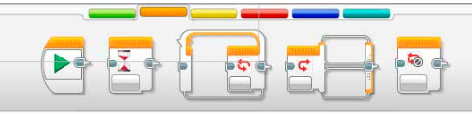  
Figura 22.3 Bloques de flujo.

La tercera clase son los Bloques de sensores esta se define por el uso de los sensores compatibles al bloque programable Ev3, de izquierda a derecha tenemos el bloque de botones del ev3 con este se puede programar las acciones de los botones del ladrillo como secuencias para arranque, interacción con otros bloques como los de flujo o los de acción; bloque de Sensor de color con este se puede interactuar con el sensor de color en tres modos detección de color, intensidad de la luz reflejada, intensidad de la luz ambiental; bloque de Sensor infrarrojo con este se interactúa con el sensor infrarrojo permitiendo dos modos el de proximidad que mide la distancia detectada hasta un máximo de 70 cm, y el de baliza (remoto) el cual detecta el control remoto a una distancia de 200cm; bloque de Rotación del motor este es una interacción con el modo de giro del motor en grados, por número de vueltas, etc.; bloque de Temporizador sin mas es usado para dar tiempos de control para otras acciones; por último el bloque de Sensor táctil el cual interactúa con el sensor táctil (push botón)´el cual tiene tres modos el de presionado, lanzado y contacto.

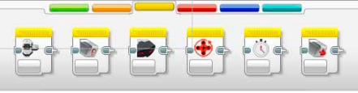  
Figura 22.4 Bloques de sensores.

La cuarta clase denominada bloques de datos redundantemente es el uso de los datos numericos o otros caracteres, de izquierda a derecha de la figura 7.6 tenemos el bloque de variables el cual puede almacenar datos de los sensores para usarlos para otra acción; bloque constante este genera números unicos los cuales pueden usarse como limites para una acción; bloque operaciones secuenciales crea secuencias de números con parámetros iniciales o usos de los bloques variable o constante; bloque operaciones lógicas este bloque utiliza lo que es and, or, not para datos de otros bloques; bloque matemática este utiliza las operaciones matemáticas de suma, resta, división, multiplicación, raíz cuadrada, etc.; bloque redondear el cuál desprecia los decimales de un número siendo redondeo asi arriba o abajo según se quiera; bloque comparar este bloque se encarga de comparar los datos de cualquier bloque siendo la igualdad, mayor que, menor que, etc.; bloque alcance o rango este es simplemente se usa para crear un parametro de inicio y final, un limite que se le dara a cualquier bloque de accion, sensor o cualquier otro que pueda ocuparlo; bloque texto este bloque genera texto que pueden ser mostrados en pantalla del Ev3; por ultimo el bloque aleatorio su función principal es la de generar numeros aleatorios para un uso menos predecible.

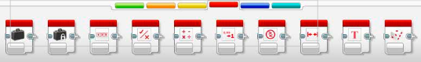  
Figura 22.5 Bloques de datos.

La quinta clase de bloques avanzados son bloques especiales para acciónes o comandos de un uso unico, en la figura 7.7 de izquierda a derecha tenemos el bloque de acceso al archivo que puede hacer lectura, escritura o eliminación de archivos del sistema; bloque mandar mensaje este genera el envio de mensajes o recibir dependiendo de su uso con el bloque anterior; bloque conexión bluetooth este es usado para la conexión de forma autónoma para que en determinado punto del programa se conecte a una determinada señal de bluetooh; bloque mantener activo este permite que una secuencia este activa por un determinado tiempo, el bloque valor de sensor sin procesar toma los valores originales de los sensores como si no tuvieran un modo de uso en otras palabras los byte que resibe de ellos; los bloques motor sin regular e invertir el motor respectivamente son usados en los motores para regular la potencia o invertir su giro en un punto; por ultimo el bloque detener programa este sin más detiene la ejecuicón mas usado en un bucle.

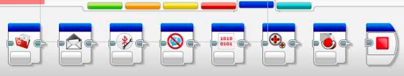  
Figura 22.6 Bloques avanzados.

La forma de programar es sencilla lo cual da como resultado que los programas no tengan tantas opciones o grado de invención, la programación del robot da como resultado un entendimiento de los sensores, las capacidades de los motores y las diferentes conexiones (cable USB, Bluetooth, WiFi) para poder programarlo.

El software de lego permite diseñar 5 robots de ejemplo para demostrar las capacidades y lo que se puede lograr con cada pieza de contrición y sus diferentes componentes (sensores y motores).

Cada robot tiene su propia estructura y formas únicas de actuar que demuestran lo que se puede hacer con un poco de paciencia e ingenio estos robots tienen como meta conocer el entorno de la programación.

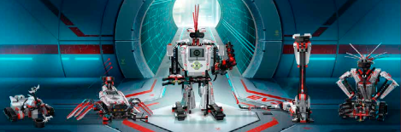  
Figura 22.7 TRACK3R, SPIK3R, EV3RSTORM, R3PTAR y GRIPP3R.

La gama que presentan llega desde un robot capas de moverse hasta topar con un objeto y atácalo o bien librarlo para seguir moviéndose, permitir a un robot emular el movimiento de una serpiente moviendo su cuerpo en zigzag para poder llegar de un punto a otro, robos que pueden recoger un objeto y transportarlo a otro punto, esto es lo que presenta a primera vista el uso de todas las piezas.

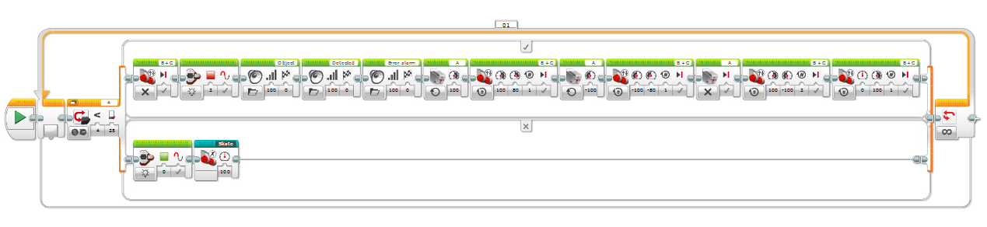Figura 22.8 programa para EV3RSTORM.

En la figura anterior se denota un programa para el llamado robot EV3RSTORM este tiene como función principal moverse y evitar los obstáculos en su camino, de forma rápida el programa cuenta con un bloque de sensor infrarrojo en modo de proximidad que siendo la condición “falsa” detectando una distancia razonablemente alta a la variable de control este pasara a moverse en línea recta hasta topara con un objeto, siendo la condición “verdad” a lo cual llegue a la distancia mínima (menor a la variable de control) pasara a retroceder y girar en su propio eje para librar el objeto que interrumpe su paso, de igual manera en esta condición el robot puede decir que ha detectado un objeto (esto gracias a la bocina interna que tiene y una serie de audios almacenados en su memoria) y terminando las condiciones vuelve a empezar el ciclo de detección.

Hay mas robot que sean diseñado fuera de LEGO y con la programación del software oficial y estos llegan hacer impresoras (pueden dibujar una imagen que les es cargada), brazos transportadores (que representan los de una industria), maquinas que son capases de resolver el cubo de rukbi (necesitando más de un bloque programable), entre otros diseños compartidos por las personas.

**4.1.5 usando un nuevo sistema para el EV3**

Para empezar a programar al bloque ev3 con otro programa es necesario “instalar” el sistema de ev3dev que es un sistema con base de debían/Linux para ello se siguen los siguientes pasos:

Paso 1: se procede a descargar el archivo de imagen (.zip) de la página oficial de ev3dev.org (<http://www.ev3dev.org/docs/getting-started/>).

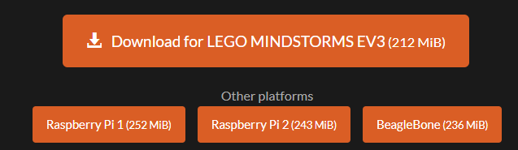  
Figura 23. Diversas opciones de imagen.zip.

Paso 2: flash de la tarjeta SD.

Para este paso se necesita contar con una tarjeta microSD o microSDHC (de 2 GB hasta 32 GB) o una memoria USB(de igual capacidad) y tener instalado el programa recomendado de Etcher (<https://etcher.io/>) para el frash.

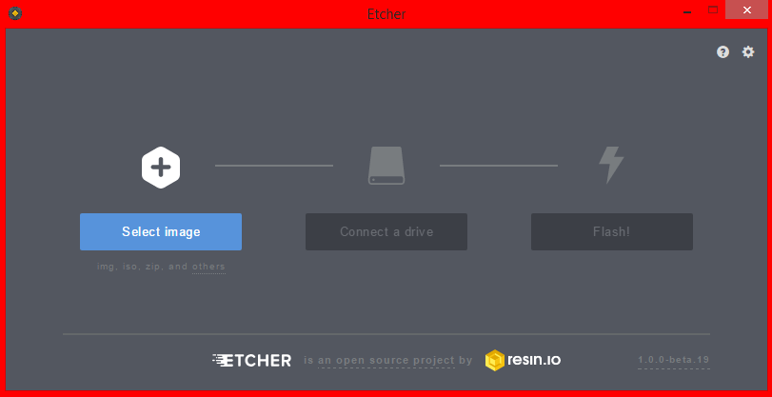  
Figura 23.1 Pantalla de inicio de Etcher.

Teniendo instalado Etcher y ejecutándolo se pasa a elegir la imagen.zip que se descargó se toma en cuenta que ev3dev es un proyecto en desarrollo por lo cual en el proyecto se llegan a usar tres versiones del mismo siendo la última versión la que ayuda en el aspecto de la conexión.

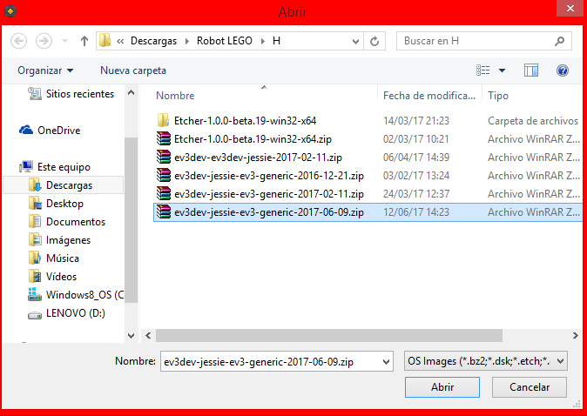  
Figura 23.2 Diferentes versiones de ev3dev.

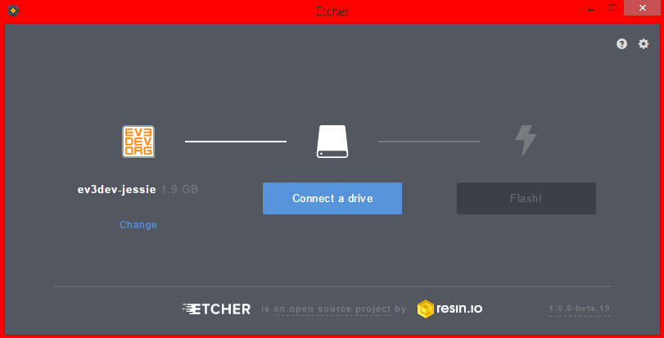  
Figura 23.3 Imagen.zip elegida y pasa a elegir una memoria.

Conectando la microSD al ordenador el programa automáticamente la reconoce, sino se debe seleccionar.

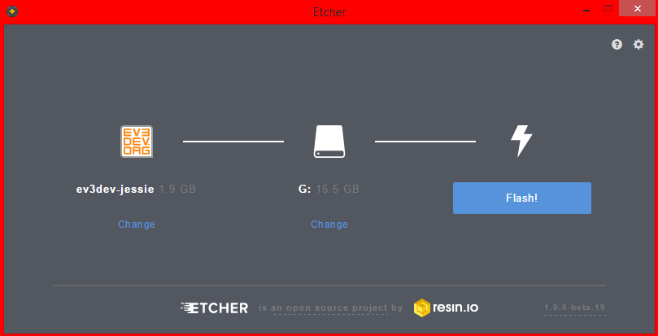  
Figura 23.4 Selección de una memoria y listo para flashear.

Por último se hace clip en “Flash!” y se espera a que termine el procedimiento.

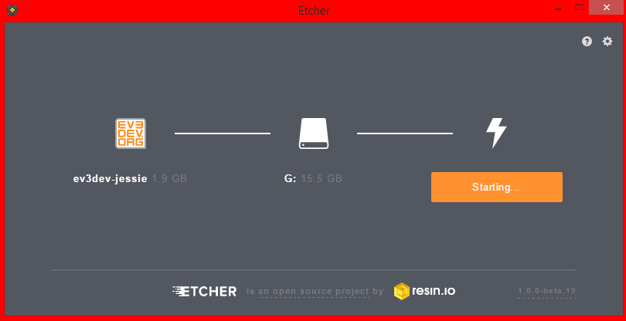  
Figura 23.5 Comenzando la reescritura de la tarjeta SD.

El programa realiza dos procedimientos que es el flash de la tarjeta, escribiendo como si fuera un disco de instalación para otro sistema.

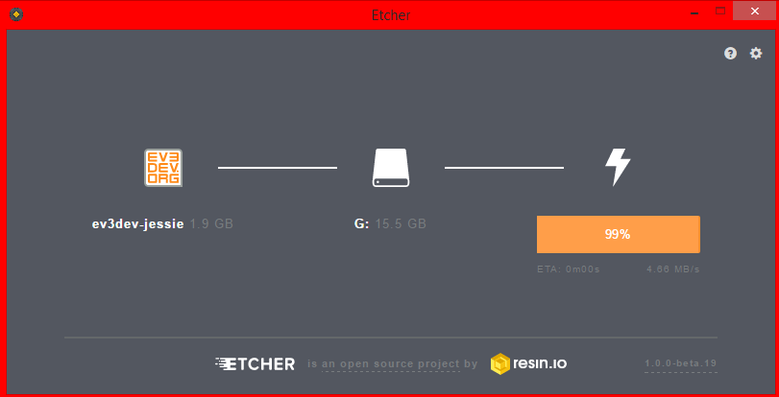  
Figura 23.6 Primera parte del procedimiento de Etcher.

Y una verificación de la misma, para comprobar que se ha realizado bien el procedimiento, sin tener errores de escritura y la memoria deja de ser leída.

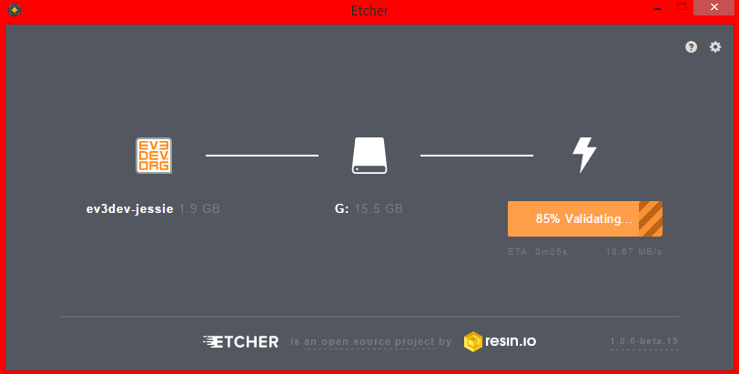  
Figura 23.7 Segundo parte del procedimiento de Etcher.

Terminando el procedimiento se mostrara un mensaje de verificación de que se ha completado con éxito la sobreescribicion de la imagen.zip.

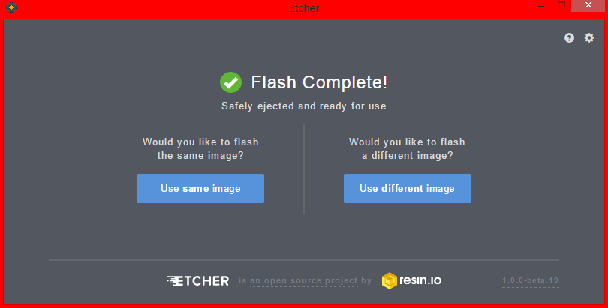  
Figura 23.8 Mensaje de finalización del programa.

La memoria ahora será reconocida con el nombre de EV3DEV_BOOT cuando vuelva a ser insertada en el ordenador.

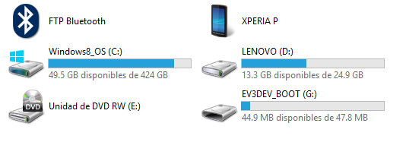  
Figura 23.9 La tarjeta ahora es reconocida como EV3DEV_BOOT.

Paso 3: arranque del EV3.

Colocando la microSD en el puerto SD del Ev3 y se enciende, en un principio se verá el logo de MINDSTORMS y los leds encenderán en rojo como debería ser regularmente, esto es seguido por el ev3dev boot cambiando el color de leds en naranja e indicado que se está ejecutando el sistema del disco (microSD) ev3dev.

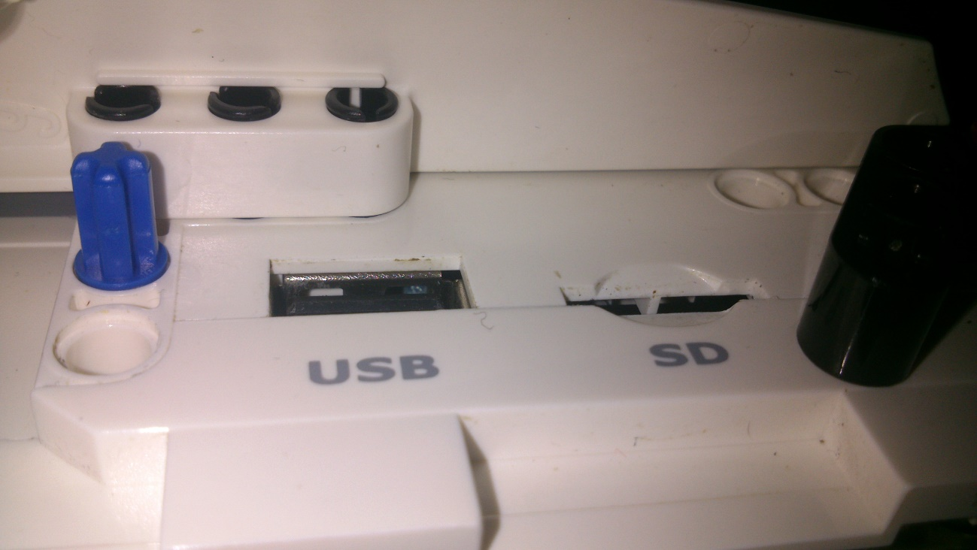  
Figura 24 Puertos USB y SD del Ev3.

Figura 24.1 Colocación de la microSD.

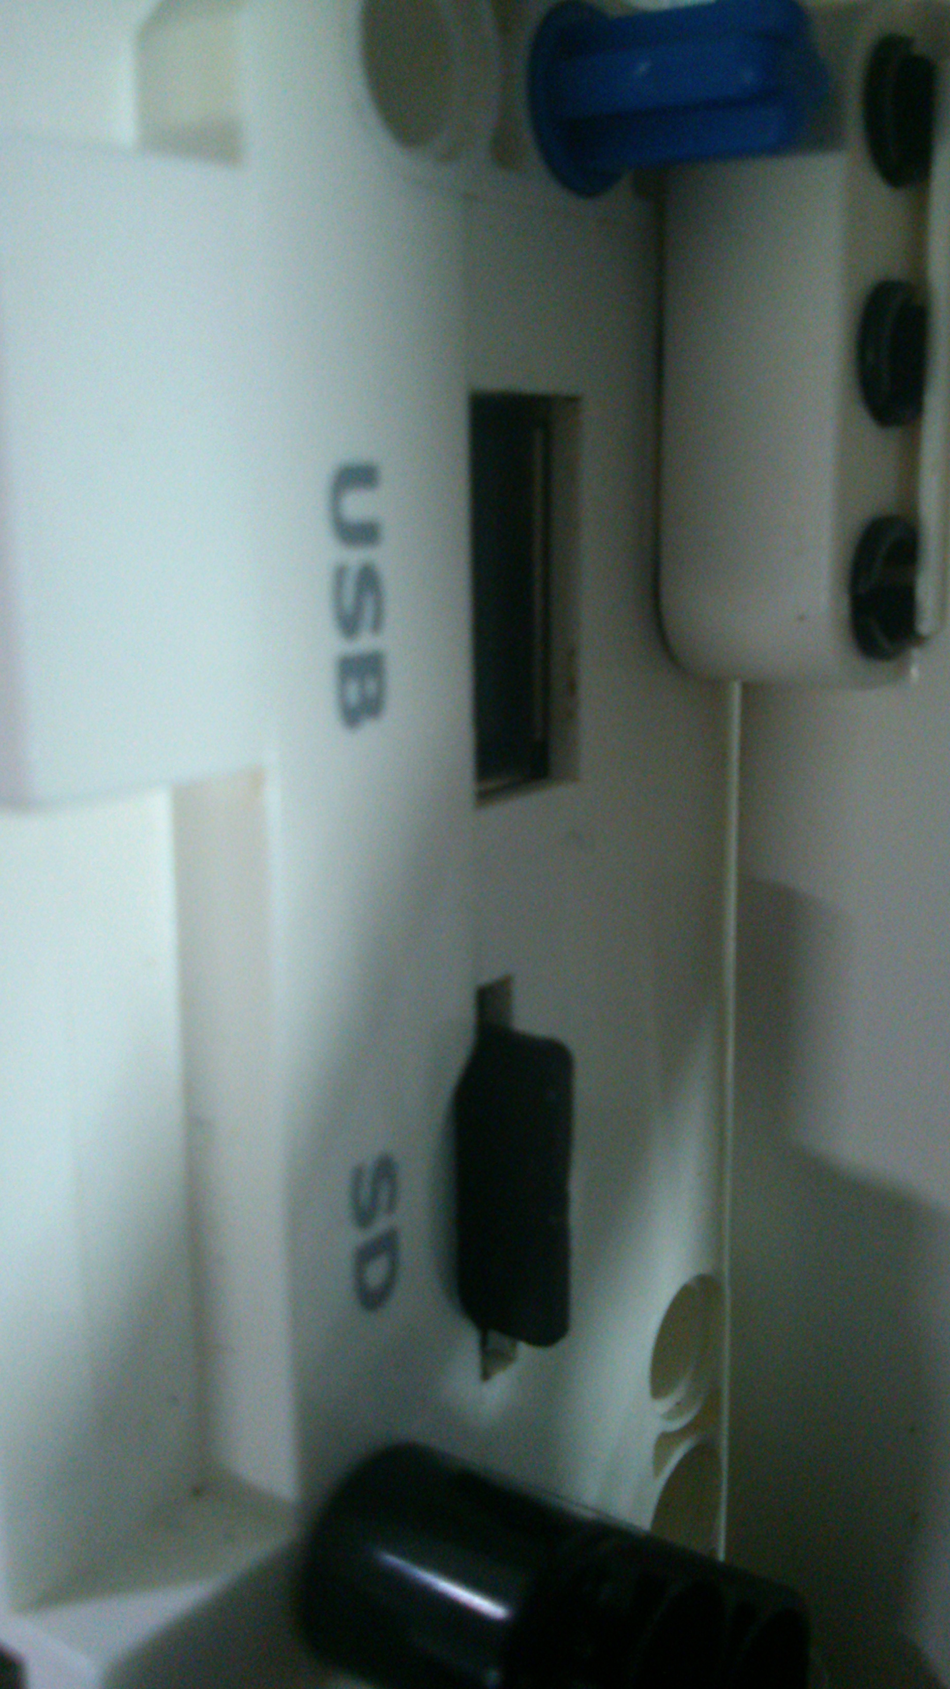 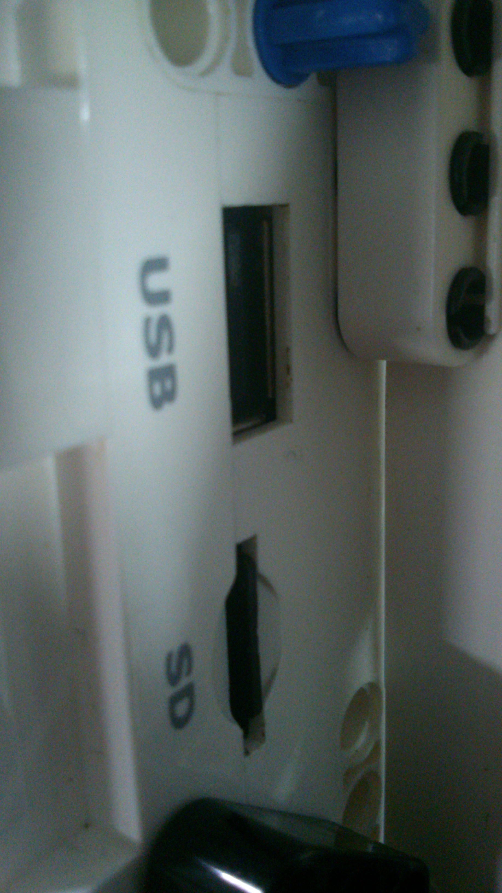

En la pantalla se mostrara líneas de ejecución del sistema para inicializar debían/Linux, cuando complete su arranque se mostrara un mensaje de carga y pasando a la nueva interfaz de ev3dev.

Figura 24.2 Arranque del bloque Ev3 con Ev3dev.

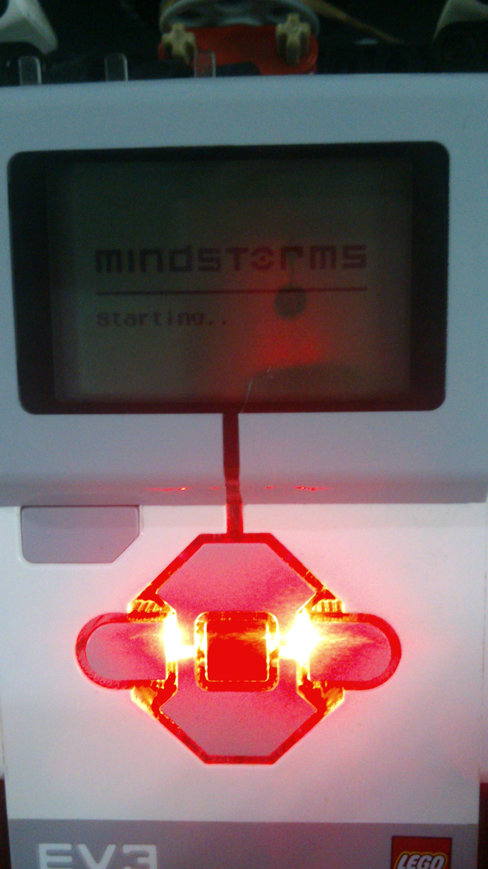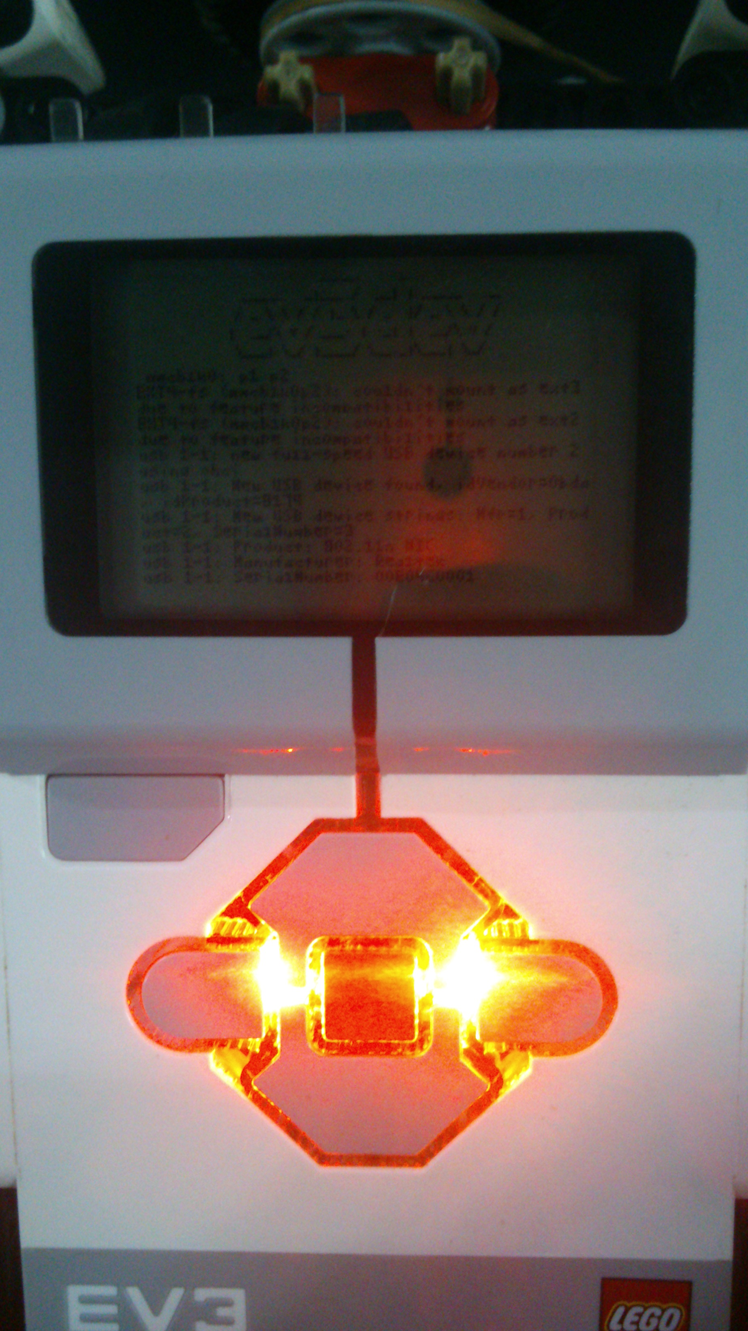 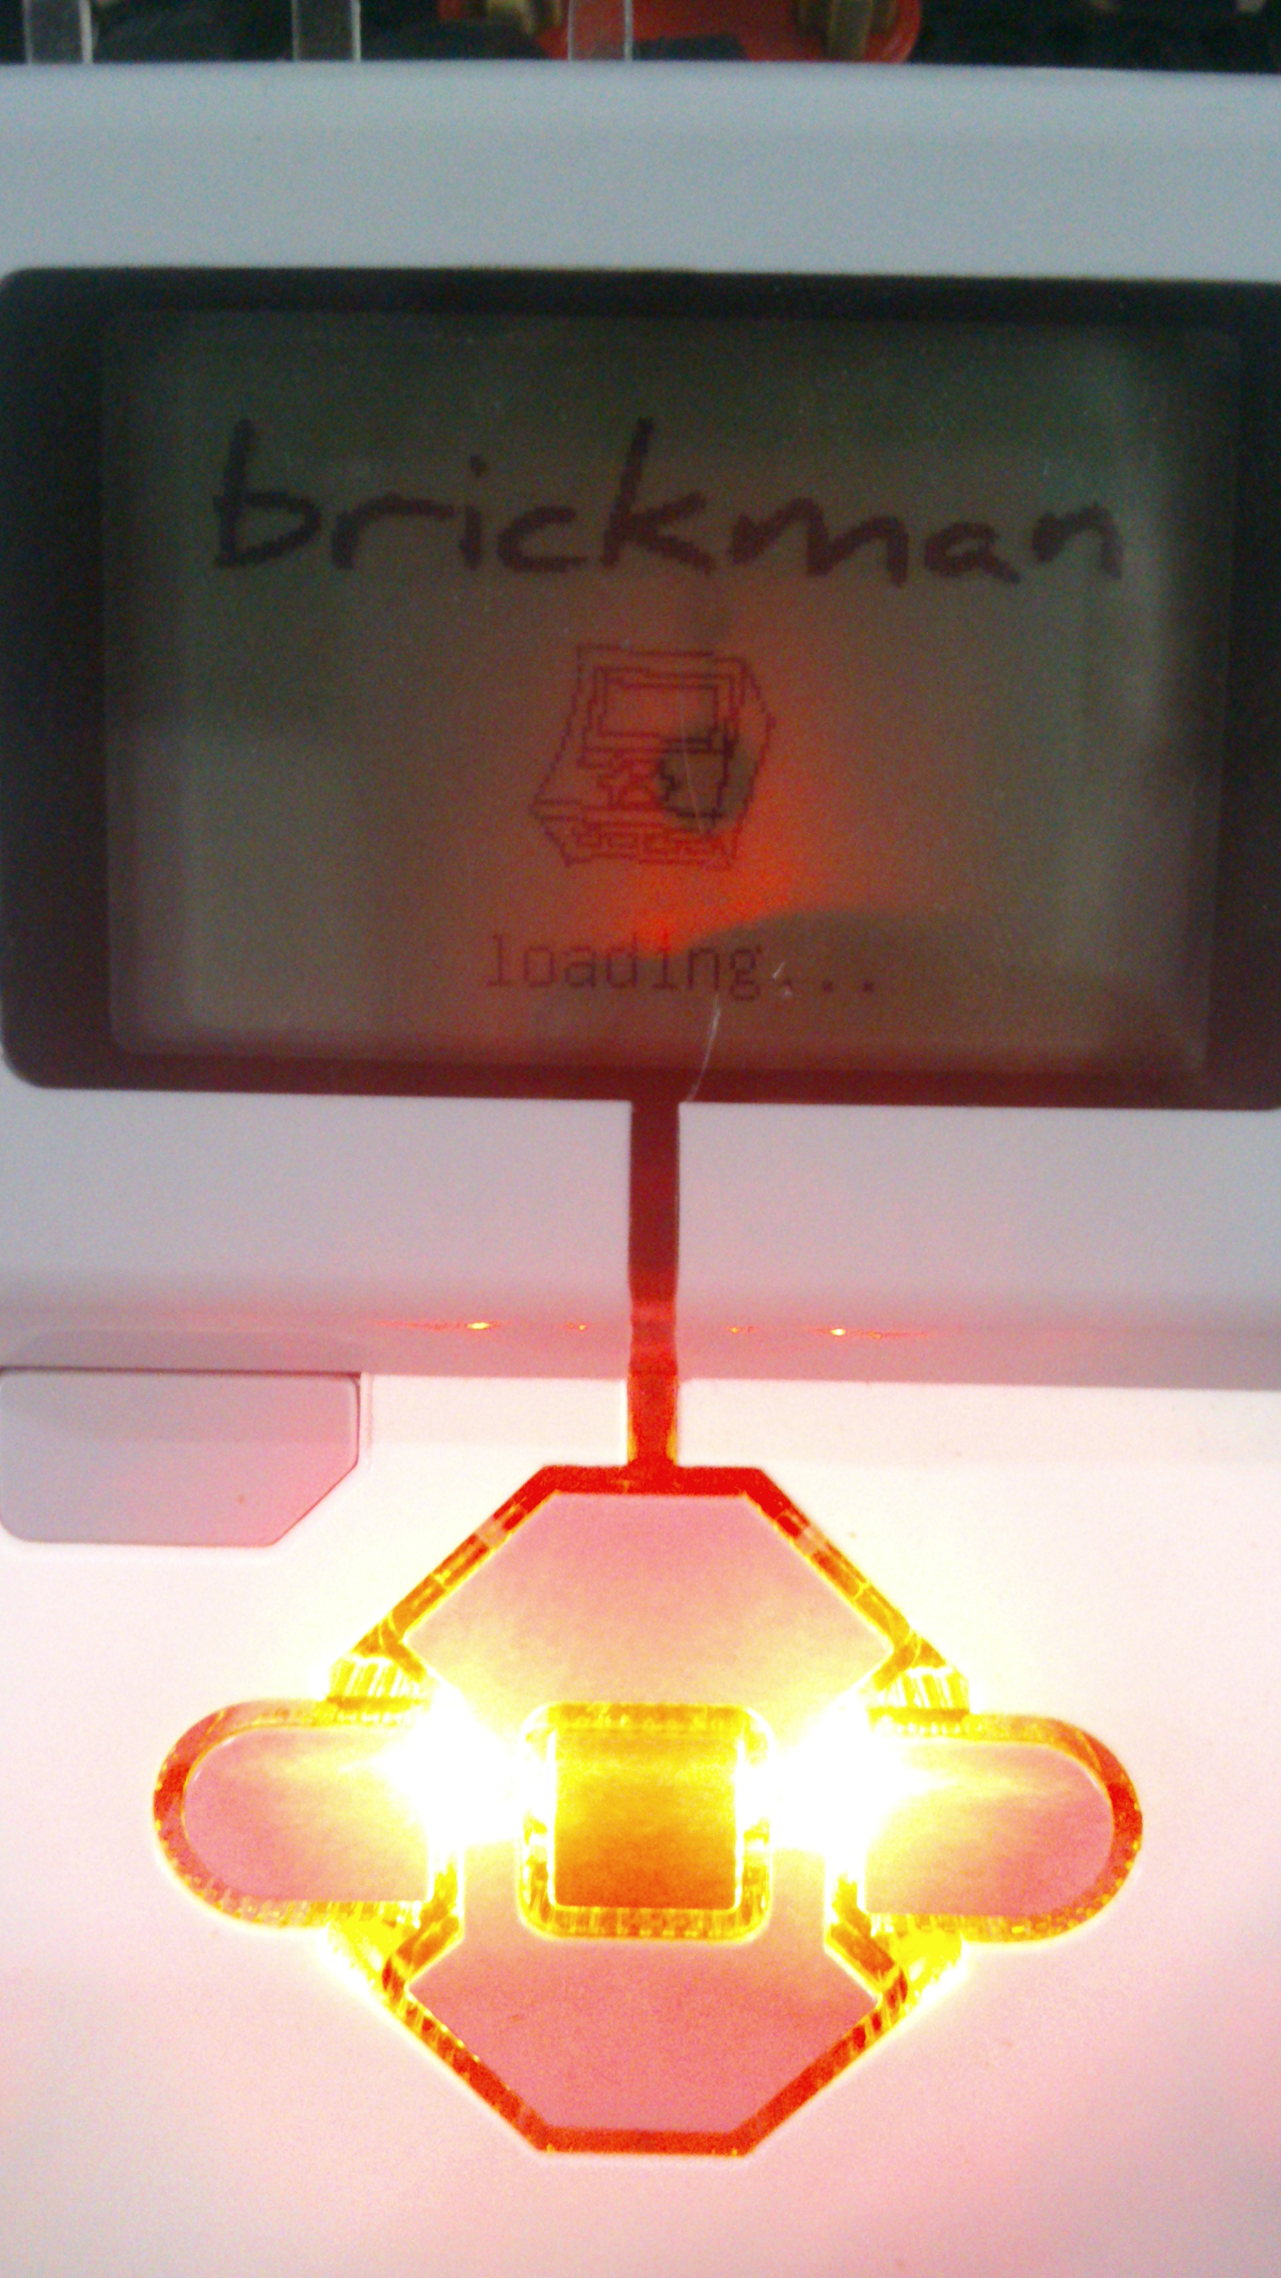

Figura 24.3 Interfaz del Ev3dev.

[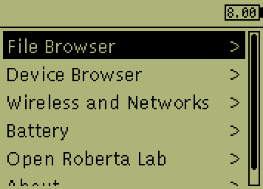](http://www.ev3dev.org/images/brickman/main-menu.png) 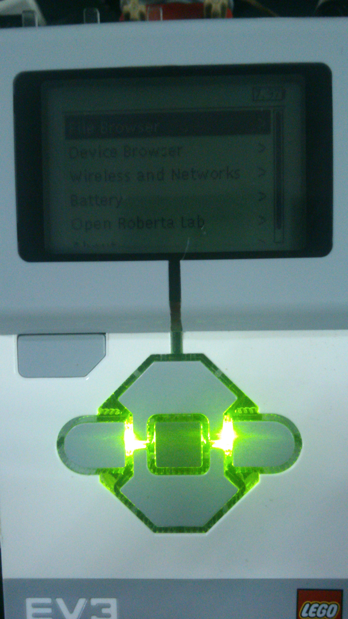

Finalizada la ejecución del nuevo sistema operativo se debe conectar a un ordenador para poder programarlo por líneas de código, para ello hay 2 formas de conectar al Ev3:

Por medio del adaptador USB 1.1 que posee el bloque programable este al conectarse a la computadora será un dispositivo desconocido el cual deberá ser cambiado a un Dispositivo NDIS remoto compatible (Remote NDIS Compatible Device) para poder usarlo y compartir el internet de la computadora al bloque.

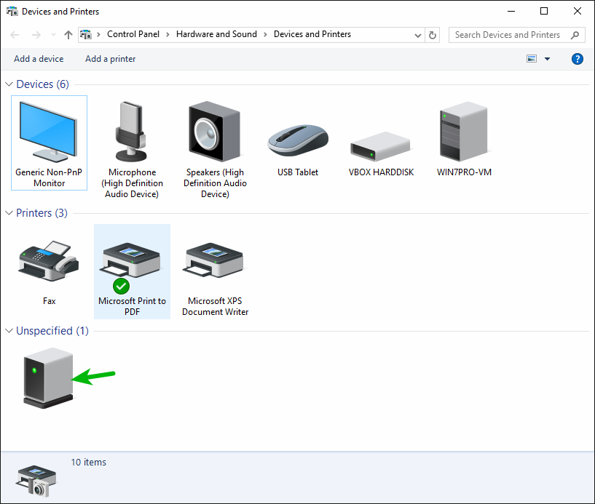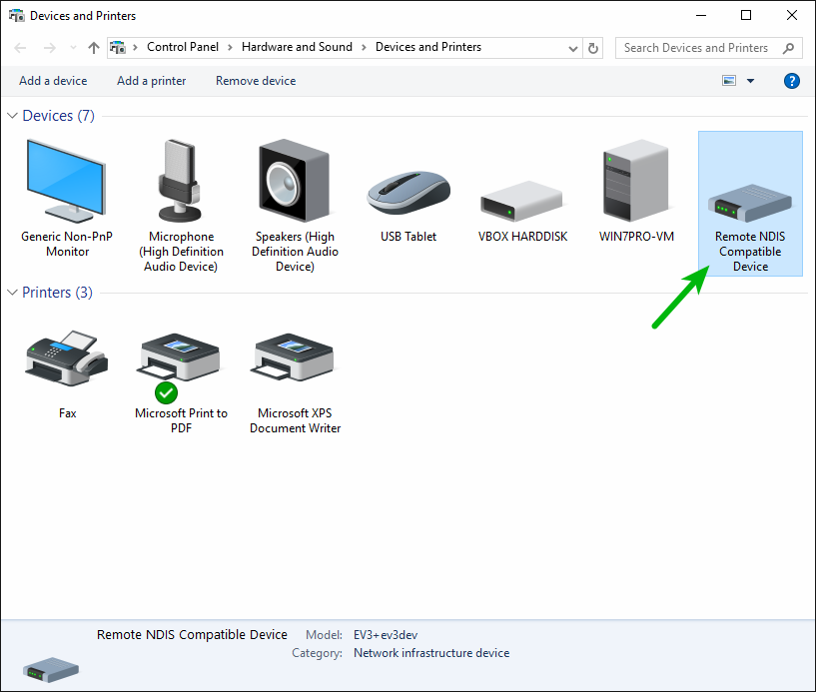

Figura 25.1 Dispositivo cambiado a NDIS.

Figura 25 Dispositivo desconocido detectado por la computadora.

Teniendo reconocido al bloque ev3 se pasa a configurar las redes de la computadora para poder compartir el internet. Teniendo una conexión a internet se configura las demás redes en este caso el ev3 que será reconocido como otra red de Ethernet.

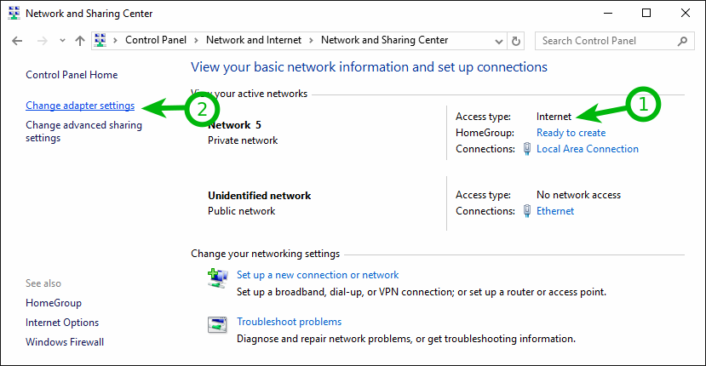

Figura 25.2 Configuración de redes: 1- red de internet activa, 2- cambio de configuraciones de adaptador.

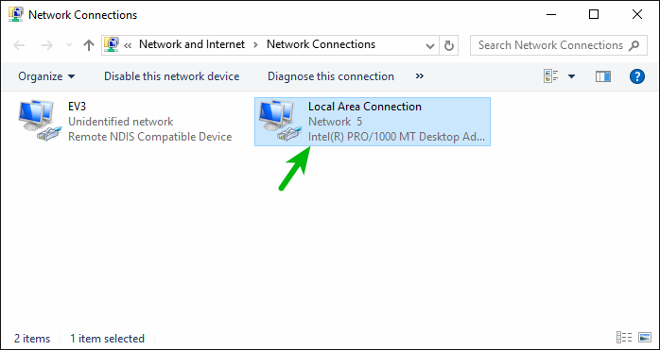

Figura 25.3 Cambio de nombre del adaptador por EV3 y configuración de la red local.

La red local tendrá que compartir el internet por lo tanto se configura sus propiedades, en la parte de uso compartido, marcado los recuadros e indicamos que la red doméstica a compartir es el EV3.

Figura 25.4 Configuración de la red para compartir.

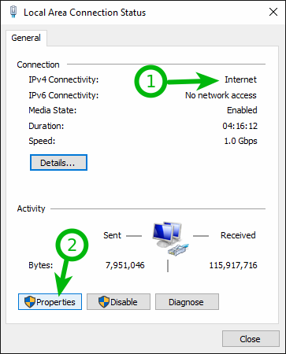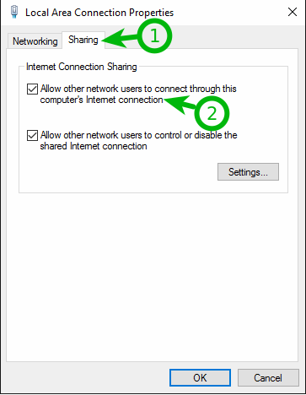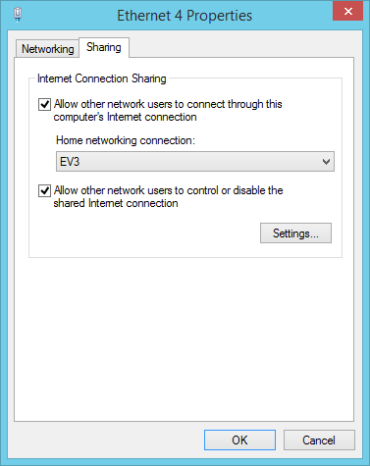

Cuando la red este compartida con el bloque Ev3 en este se tendrá que configurar su IP para poder conectarse a internet para ello se tiene que ir a las parte de conexión de redes, ver las opciones que dan en este caso solo dará la del USB, se entrara en esa parte la cual tendrá varias opciones de las cuales se elige la de “IPv4” y debería estar vacía, seleccionando “Change..” mostrara las opciones de configuración automática para varios sistemas, se elige el sistema del ordenador y se procederá a configurarse y crear una dirección IP.

Figura 25.5 Primeros pasos para configurar IP en el bloque EV3.

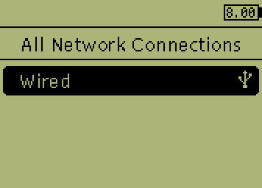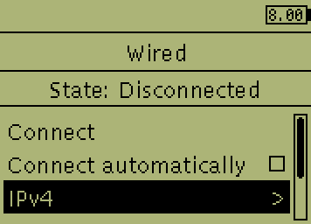

Figura 25.6 Estando en IPv4 para configuración automática de sistemas por defecto.

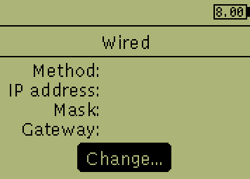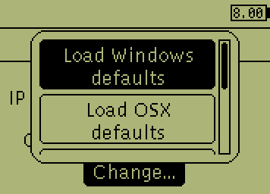

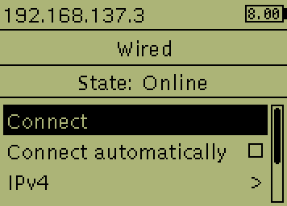  
Figura 25.7 Configurado IPv4 se usa la opción conectar.

La otra forma de conectarlo es por medio del WiFi, esto con lleva una ventaja y es que el bloque Ev3 se conecta a la red que se desee al usar un dongle USB para WiFi le da la oportunidad de tener una antena para buscar las señales cercanas siendo más fácil proporcionar un acceso a internet por medio del mismo bloque y no compartido por otro sistema.

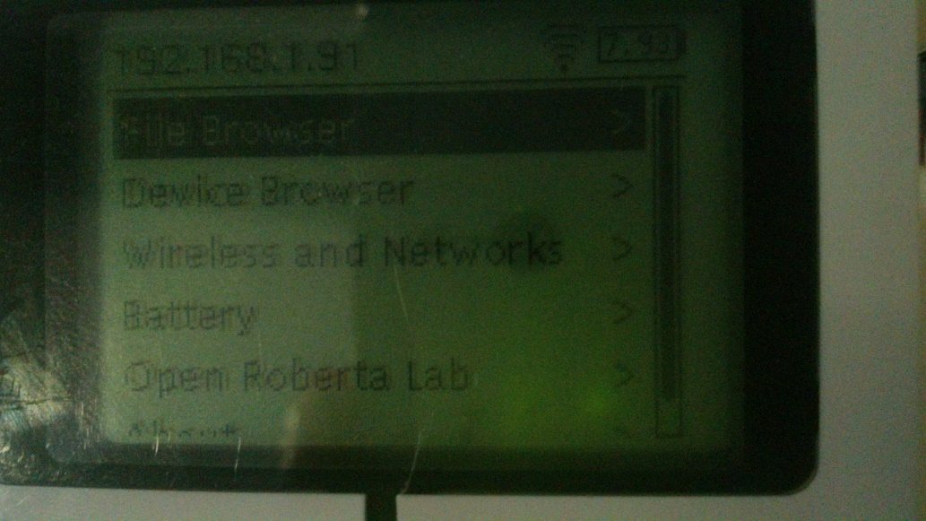  
Figura 26 El Ev3 está conectado por WIFI   
(icono junto a la señal de batería lo muestra).

Para ello se usó el Adaptador USB Nano Inalámbrico N 150Mbps TL-WN725N por comodidad y el más disponible en la zona, este se coloca al puerto USB 2.0 del EV3 este mismo no tarda en detectarlo (ya que en la última actualización de ev3dev se colocaron más de controladores para dongle).

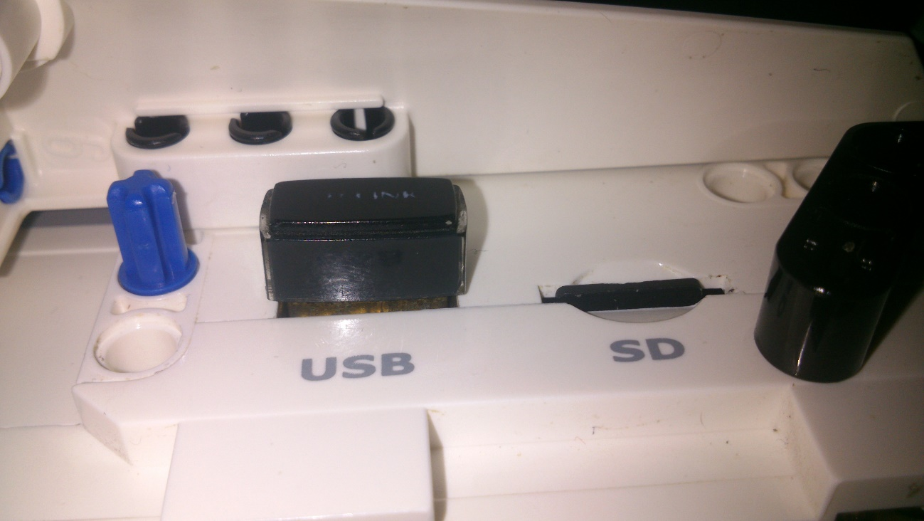  
Figura 26.1 Colocación del dongle.

Se pasa a encender el dongle por la interfaz del bloque, esto provocara que se tenga la opción de escanear, la cual buscara las redes más cercanas mostrando una lista con el nombre de la red y una pequeña barra que indica que tan buena es la señal.

Figura 26.2 Entrar en Wireless y luego WI-FI.

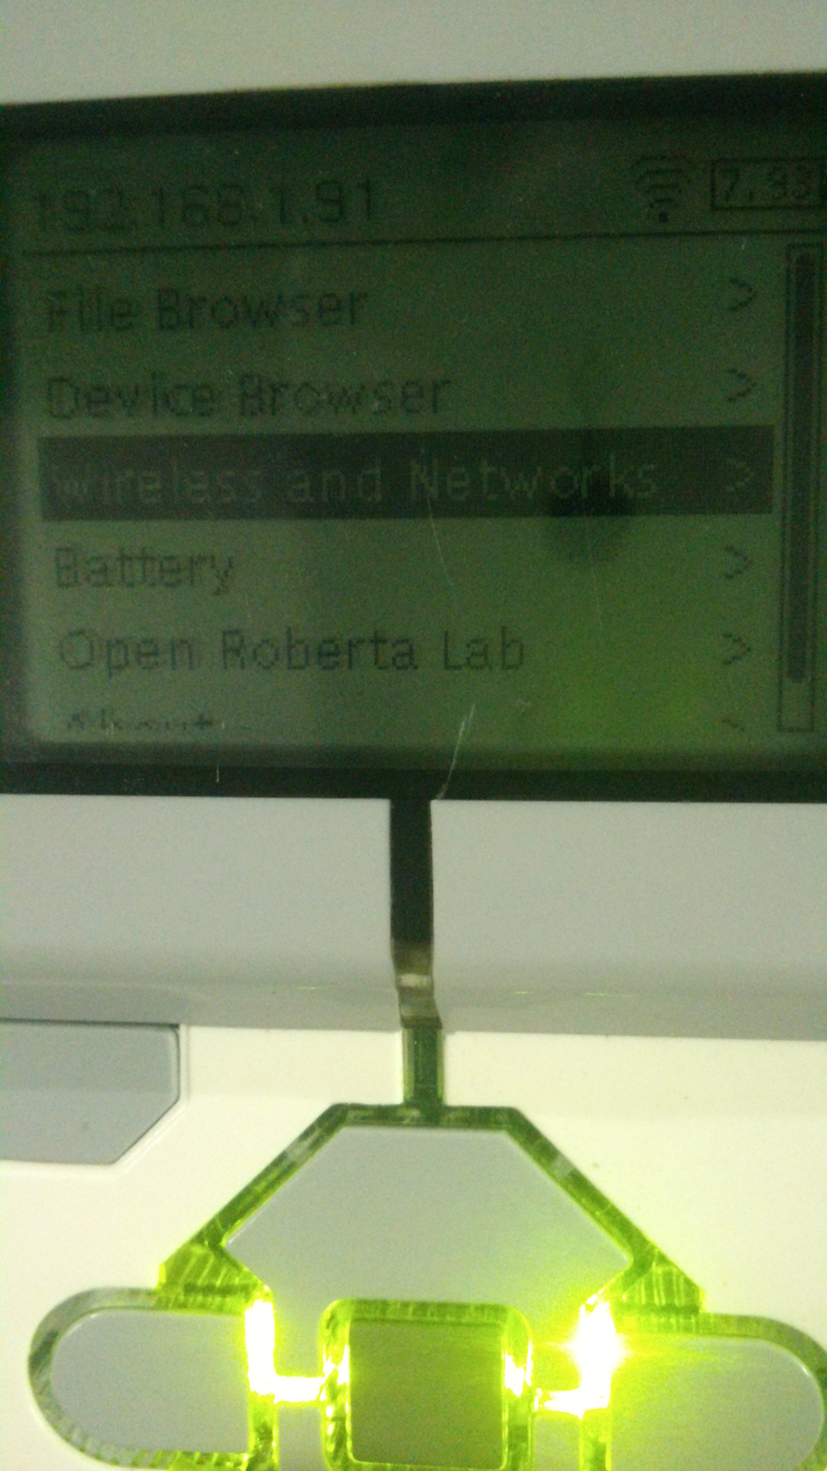 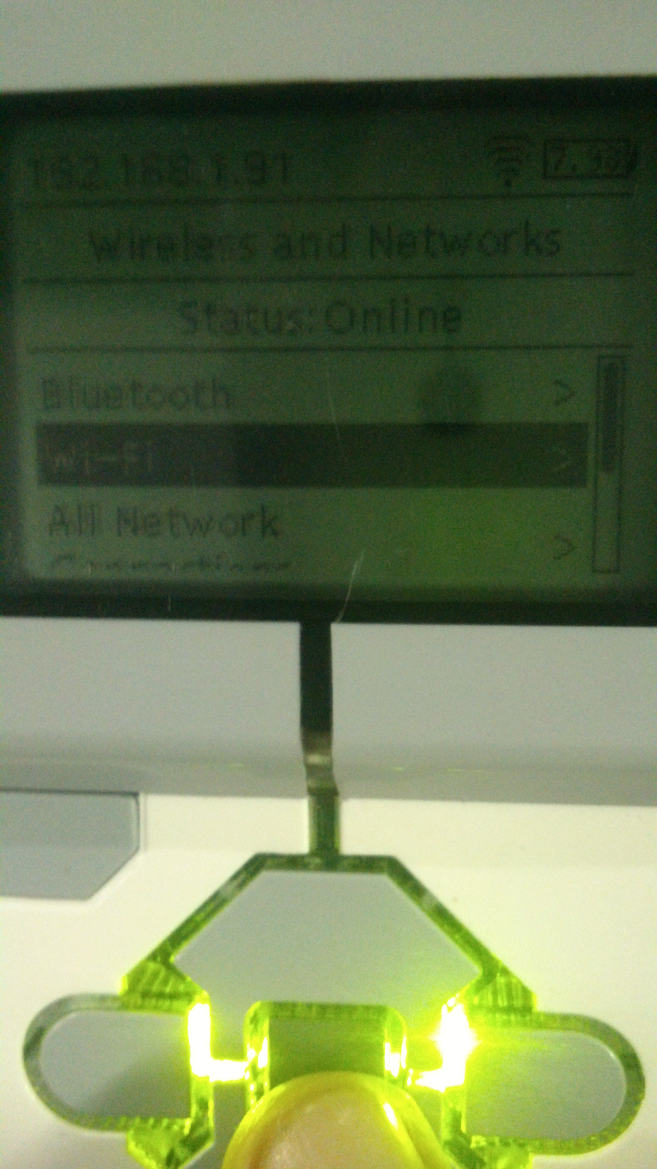

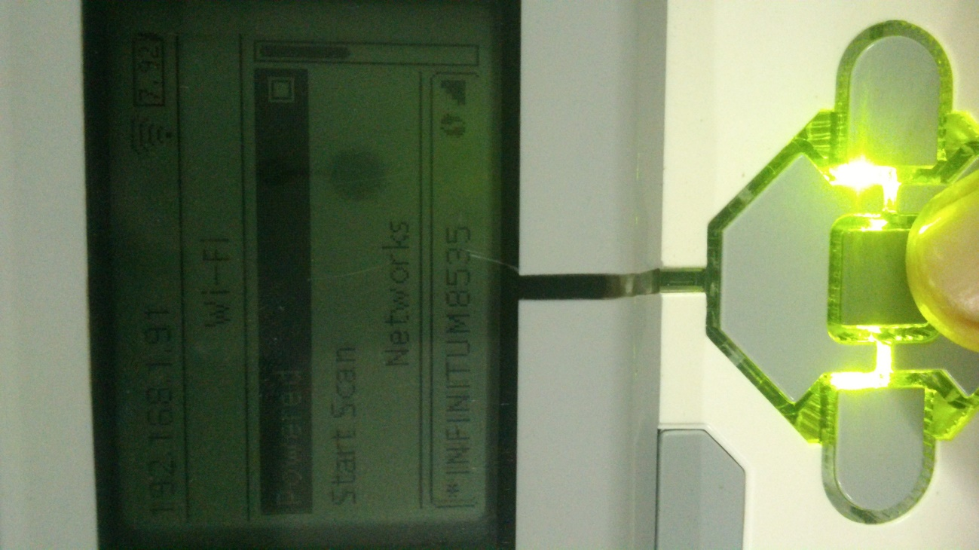  
Figura 26.3 Ventana de WI_FI.

Al elegir una red se debe dar en la opción de conectar seguido de la introducción de la contraseña de la red la cual en la misma pantalla se visualiza un pequeño teclado el cual es manipulado por los botones del mismo bloque siendo cuatro de dirección (arriba, abajo, derecha e izquierda) y dos de selección (aceptar o rechazar, insertar o borrar, dependiendo de que se requiera).

Figura 26.4 Conexión y Desconexión a una red WIFI.

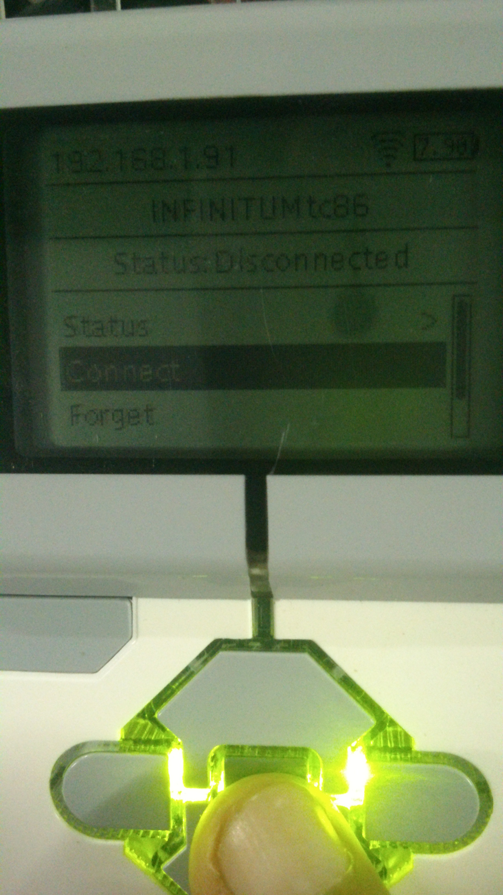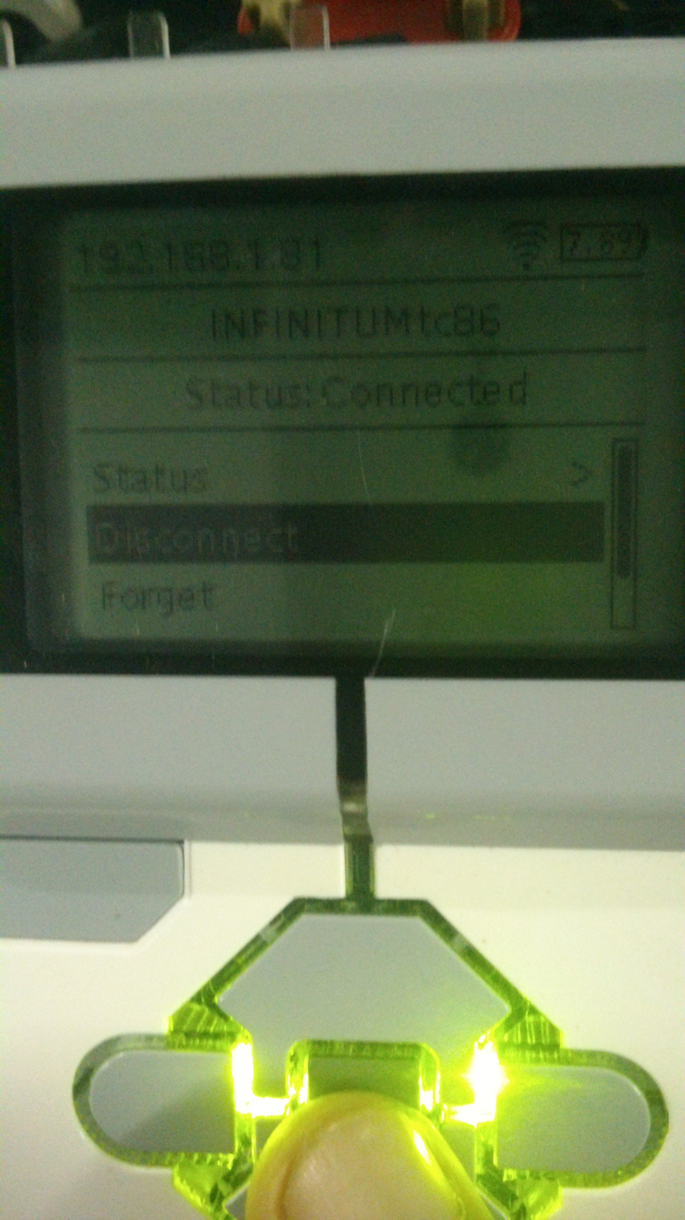

Por ultimo al ser perfectamente conectado se le creara una dirección IP de la red a la cual se conecte.

**4.1.6 trabajando en un entorno de debian/linux.**

Teniendo el sistema de debían/Linux corriendo en el bloque programable, se puede conectar a través del protocolo SSH, que es la comunicación entre dos sistemas creando una conexión cliente/servidor, con este se puede conectar de forma remota aun host determinado en este caso al EV3.

Se puede conectar a través de Windows por medio de programas que usen este protocolo como lo es PUTTY, el cual permite conectarse por varios protocolos de los cuales SSH es uno de ellos. Para conectarse al bloque Ev3, solo es necesario tener una IP en el robot (creada por conexión WiFi o conexión USB a través computadora).

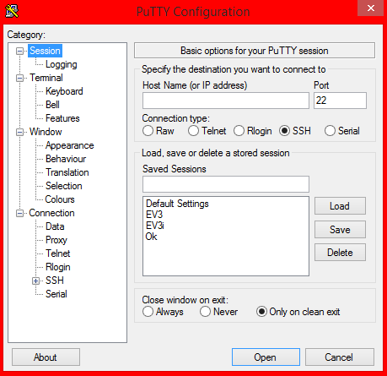  
Figura 27. Ventana de inicio de PUTTY.

Se colocara la dirección IP del Ev3 generada por la conexión a una red, el ordenador debería estar en la misma red del bloque.

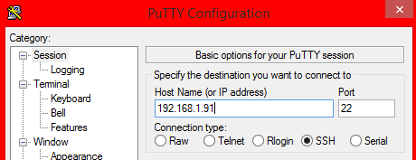  
Figura 27.1 Colocando la IP del Ev3.

Al seleccionar “open”, se procede a abrir una terminal para el Ev3, si es la primera vez que se genera esta operación se mostrara un mensaje de seguridad, al dar aceptar este mensaje la siguiente ves que se conecte por medio de PUTTY el mensaje ya no se mostrara a menos, que la dirección IP del Ev3 cambiara.

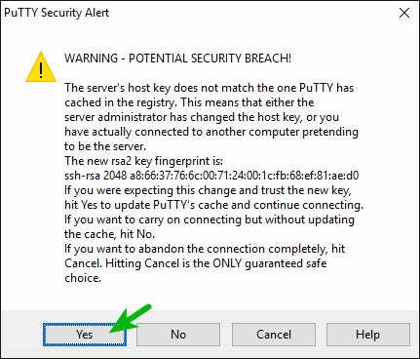  
Figura 27.2 Mensaje de seguridad, si es la primera conexión.

Por último la ventana que surge pedirá el “login as” (usuario) por defecto es robot, seguido de su contraseña la cual por defecto es “maker”, verificando los dos parámetros mostrara el inicio de ev3dev dando una breve explicación del sistema o sección.

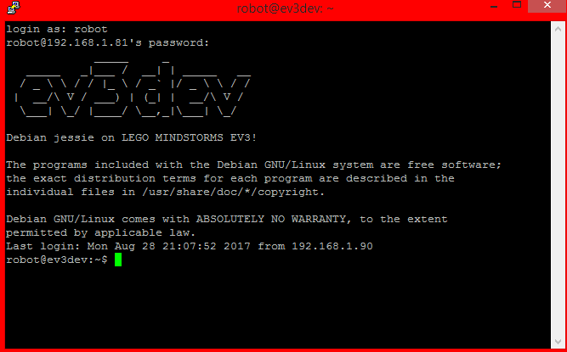  
Figura 27.3 Interfaz de Ev3dev con PUTTY.

Para otros sistemas de Debían o Ubuntu, solo basta con abrir un terminal y usar el comando ssh junto con el nombre del usuario en este caso robot y la dirección IP que este usa, dando como resultado si es la primera conexión un mensaje de seguridad seguido de pedir la contraseña para verificar y mostrar la información de la sección de ev3dev.

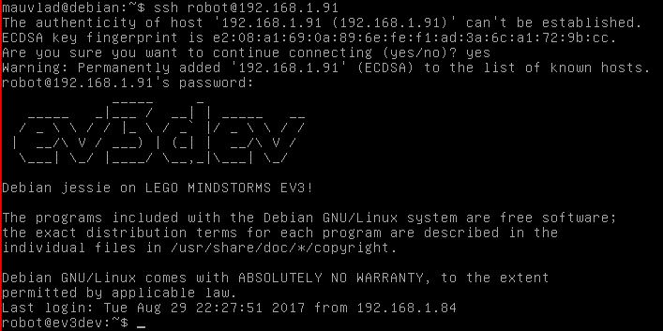  
Figura 28. Interfaz de Debían casi igual a la de Ubuntu.

Estando en el entorno de ev3dev como paso de verificar la conexión se puede verificar con un comando llamado “fortune”, el cual imprime citas al azar en la pantalla.

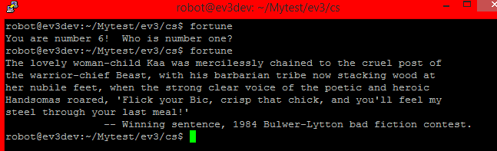  
Figura 28.1 Prueba de comunicación y ejecución del comando “fortune”.

**4.1.7 usando un lenguaje de programación.**

teniendo el sistema Debían/Linux en el Ev3 y una conexión de SSH con el mismo se pretende controlar (programar) el bloque Ev3, ya que con el nuevo sistema le permite ser programado por varios lenguajes entre estos están los conocidos C++ y Python, los cuales son excelentes para el robot pero para usar uno se toma en cuenta que bien se deben instalar o conocer cada lenguaje.

Por primer motivo de elección es sobre la conexión a internet ya que al parecer la versión usada no contaba con el uso de Windows 8.1 o por otros problemas de controladores que más adelante en versiones más resientes se añadieron actualizaciones de controladores, por este motivo se optó a trabajar en el leguaje Python (que venía ya instalado por defecto en el Ev3dev) y no en C++ (el cual no estaba instalado y no se podía descargar).

El segundo motivo es que la mayoría de los sistemas que hay o se programan son en el lenguaje Python, esto lleva a que la información que se encuentre sobre el Ev3dev sea en lenguaje Python (Versión 3) por lo cual es más rápido familiarizarse con este lenguaje teniendo más guías, mientras que en C++ no se encuentran tantas (más aparte por el primer motivo que se mencionó anteriormente).

El tercer motivo (el cual no es afectado por los dos anteriores pero influye más en la elección) es en la sintaxis ya que es más ligera que en C++ provocando que se tenga menos líneas de código, se puedan declarar variables sin indicar que tipo si no es necesario, por la facilidad que se ve en el lenguaje se elige para la programación.

Para empezar a programar el Ev3 en Python hay que destacar lo siguiente:

Aun siendo el lenguaje Python el que controlara las funciones del bloque Ev3 y sus accesorios (motores y sensores), el bloque mismo o más bien el sistema tiene integradas librerías específicas de cada componente pero en la versión de Python3 lo que lleva a la sintaxis entre ambas versiones.

En Python (siendo realmente python2 como la versión por defecto) hay comandos que se usan de una forma simple o con requerimientos por ejemplo imprimir una frase o una variable se usa el comando “print” el cual mostrara el resultado en la pantalla:

Figura 29. Sintaxis “print” en Python.

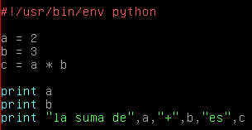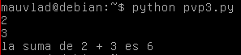

En python3 para imprimir una variable se usa “print” pero lo que se quiera mostrar debe estar dentro de paréntesis “()”, ya que python3 reconoce a al comando print como una función la cual debe llevar parámetros por lo tanto el comando debería ser “print ()” y sus parámetros deben ser del mismo tipo:

Figura 29.1 Sintaxis “print” en python3.

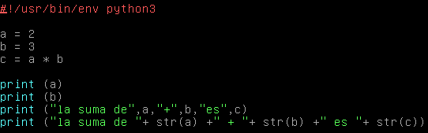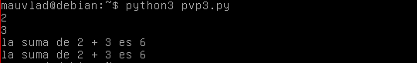

Otro ejemplo en Python a la hora de términos matemáticos donde se dividen variables enteras el resultado debe ser entero a menos que una de ella está declarada como variable (float) o colocado un punto decimas (0.0):

Figura 29.2 Sintaxis de variables en Python.

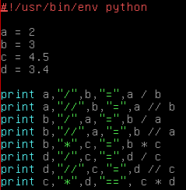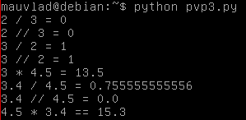

Mientras en python3 no importa si la operación es con enteros, el resultado si da con decimales lo mostrara:

Figura 29.3 Sintaxis de variables en python3.

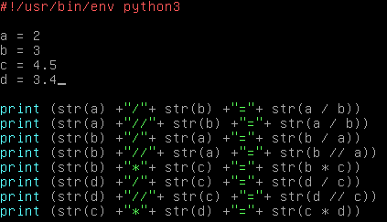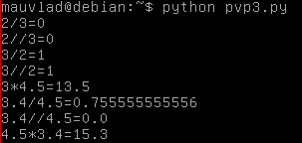

Hay una diferencia entre “strings” (“cadenas”) en Python y python3 el primero tiene como formato de defecto ASCII (7 bits) por lo cual si se necesita añadir texto con caracteres de tilde se tiene que poner como primera línea el código # -*- coding: utf-8 -*- para declarar que se usara texto unidode, mientras en python3 el formato por defecto es Unicode (utf-8) por lo que en el las características ya están contempladas aun si no se usan.

Por esto python3 tiene cierto aspecto único entre python2 lo cual no lo hace más sencillo sino que se debe percatar esa pequeñas diferencias para poder programar sin ningún error, por lo cual en el Ev3dev tiene que programarse con la sintaxis correcta a la versión que es python3 sino el mismo mandaría errores de sintaxis y por el lado positivo es que si hay errores te da información de donde y una forma de solucionarlo por ejemplo la sintaxis de emparejar un número float con un string mencionando que son dos formatos diferentes.

**4.1.8 programando al ev3.**

La línea de lego Mindstorms cuenta con una variedad de sensores (infrarrojo, ultrasónico, temperatura, color, giro, etc.) y motores (dc y servo motores), en este proyecto se ocupó el sensor infrarrojo (Figura 21.4), el sensor de colores (Figura 21.3), el llamado touchsensor (referencia a un push botón de on/off, Figura 21.5), junto con dos motores grandes (Figura 21.1) y un motor mediano (Figura 21.2) y la pieza más importante del sistema, el bloque programable Ev3 (Figura 21.).

Para cada dispositivo se tiene comandos algo específicos para la medición de cada uno de ellos pero el dato clave de su programación es la librería ev3dev que bien es la que tiene todo los comandos, funciones y controles de cada dispositivo y es el recurso primordial del código declarando que es la segunda línea del código (import ev3dev) que debe ir siempre (la primera línea es #!/usr/bin/env python3, que indica al compilador que se ejecute en la versión 3 de Python).

Tomando esto en cuenta se pasa a hacer mediciones de los sensores empezando por el infrarrojo el cual tiene como especificación que el rango de alcance es de 70cm:

Figura 30. Grafica de distancia con respecto a los bits.

|  |  |  |
| --- | --- | --- |
| Valor distancia  (cm) | Valor Ideal (bits) | Valor medido (bits) |
| 0 | 0 | 0 |
| 0.7 | 1 | 2 |
| 1.4 | 2 | 2 |
| 2.1 | 3 | 3 |
| 2.8 | 4 | 5 |
| 3.5 | 5 | 5 |
| 4.2 | 6 | 6 |
| 4.9 | 7 | 7 |
| 5.6 | 8 | 8.1 |
| 6.3 | 9 | 8.99 |
| 7 | 10 | 9.9 |
| 14 | 20 | 20.3 |
| 21 | 30 | 31 |
| 28 | 40 | 39.67 |
| 35 | 50 | 51 |
| 42 | 60 | 60.07 |
| 49 | 70 | 69.89 |
| 56 | 80 | 79.87 |
| 63 | 90 | 89.56 |
| 70 | 100 | 100 |

Tabla 1. Medición de distancia del sensor infrarrojo.

Se hace una tabla de parámetros de Entrada/salida, parámetro de entrada es distancia que podemos controlar y la salida en este caso la medición de bits.

|  |  |
| --- | --- |
| Entrada cm | Salida bits |
| Zm = 0.7cm | Zm = 1bits |
| Zsat = 0cm | Zsat = 0bits |
| cmmax = 70cm | bitsmax = 100bits |
| cmmin = 0.7cm | bitsmin = 1bits |
| Span = cmmax – cmmin = 63cm | Span = bitsmax – bitsmin = 99bits |

Tabla 1.1 Parámetros ideales del sensor infrarrojo.

La sensibilidad ideal de bits con respecto a la distancia del sensor será:

$$S=\frac{bits\max{- }bits min}{cm\max{- }cmmin}= \frac{Span out}{Span in}=\frac{99}{63}=1.5714 \frac{bit}{cm}$$

|  |  |
| --- | --- |
| Entrada cm | Salida bits |
| Zm = 0.7cm | Zm = 2bits |
| Zsat = 0cm | Zsat = 0bits |
| cmmax = 70cm | bitsmax = 100bits |
| cmmin = 0.7cm | bitsmin = 2bits |
| Span = cmmax – cmmin = 63cm | Span = bitsmax – bitsmin = 98bits |

Tabla 1.2 Parámetros medidos del sensor infrarrojo.

La sensibilidad medida de bits con respecto a la distancia del sensor será:

$$S=\frac{bits\max{- }bits min}{cm\max{- }cmmin}= \frac{Span out}{Span in}=\frac{98}{63}=1.5555 \frac{bit}{cm}$$

Realmente la sensibilidad no cambia mucho por medio de los parámetros elegido por lo cual el sensor debería trabajar bien en un modo de proximidad ya que su detección es buena a distancias grandes y para las mínimas solo es requerido como valor limite el de 30cm.

La exactitud es el valor real menos el medio entre valor real $\frac{Vr-Vm}{Vr}=\%$:

Tomando como valor de exactitud los bits, el valor real será la resta del primer cambio de los datos menos el cambio máximo, de igual forma el medido.

Vr = bitmaxr – bitminr = 100 – 1 = 99 $\frac{Vr-Vm}{Vr}= \frac{(99-98)}{99}=0.0101\%$

Vm = bitmaxr – bitminr = 100 – 2 = 98

La exactitud es mínima por lo cual la variación ideal no afectara al sensor.

Para el sensor de colores se puede usar de tres modos detección colores, intensidad reflejada e intensidad ambiental.

En la detección de colores el sensor puede reconocer 7 colores los cuales son negro, azul, verde, amarillo, rojo, blanco, marrón los cuales son mostrados por un valor numérico (0-7).

|  |  |
| --- | --- |
| Valores sensor | Color |
| 0 | Desconocido |
| 1 | Negro |
| 2 | Azul |
| 3 | Verde |
| 4 | Amarillo |
| 5 | Rojo |
| 6 | Blanco |
| 7 | Marrón |

Tabla 2. Valor del modo detección de colores.

El modo de intensidad reflejada mide la reflexión en una superficie, en este modo el sensor debe estar por lo menos a 3mm de distancia de la superficie para una mejor detección, por resultados se obtiene que en una superficie blanca el valor detectado está entre los 80 a 92, mientras que en una superficie negra el valor esta por 5 a 6.

Por último el modo de intensidad ambiental mide la incidencia de luz sobre el sensor por lo cual dependiendo de qué esta iluminado este el lugar el sensor marcara una intensidad de 100 % y si no hay incidencia en el debería marcar el 0%.

Por la parte de los motores se tiene tres opciones para girarlos, la primera de ellas es por un tiempo determinado está comando requiere de dos variables la primara es el tiempo que debe estar en marcha y la segunda es la velocidad que llevara el motor.

La segunda forma es por medio de un ángulo de rotación la cual como parámetro base es la posición (en ángulo de 0 – 360°) que debe alcanzar a una cierta velocidad.

La tercera forma es por medio de giro por siempre el cual solo necesita una velocidad y el motor se pondrá en marcha hasta tener una condición de paro.

Tomando en cuenta los aspectos de los dispositivos se empieza a programar un robot que sea capaz de maniobrar en un entorno, para ello el primer punto a tomar es que la base es el robot EV3RSTORM de lego en primeras instancias se propuso que el robot debería avanzar hasta topar con un objeto y en ese punto girar en su eje para determinar si hay un objeto a la derecha o izquierda y valorar la mejor opción.

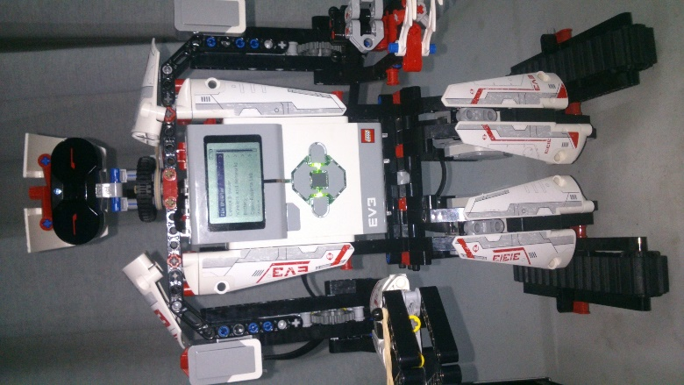  
Figura 31. Robot EV3.

En el primer código se declaran las librerías de ev3dev y time que serán usas para manejo de los dispositivos y el tiempo de espera respectivamente.

*#!/usr/bin/env python3*

*from ev3dev.ev3 import \**

*from time import sleep*

De esto se declaran los dispositivos a usar siendo los motores grandes, el sensor infrarrojo y el sensor táctil para su uso en el programa.

*ml = LargeMotor(‘outB’)*

*mr = LargeMotor(‘outC’)*

*ir = InfraredSensor(); assert ir.connected*

*ts = TouchSensor();assert ts.connected*

Para inicio de la secuencia se entra en un bucle while el cual estará controlado por el sensor táctil, siendo que si el valor del sensor no es 1 el bucle estará activo en caso contrario se saldrá del bucle. Se declara la variable global dentro del while siendo está el valor del sensor infrarrojo el que usara para las condiciones.

*while not ts.value():*

*v = ((ir.value()) * 0.7) ## conversión a cm*

Se declaran las primeras condiciones if y else respectivamente una para que el robot avance mientras el valor del sensor sea mayor que 30 cm en caso contrario se pasa a la condición de toda de decisión de giro.

*if v > 30:*

*ml.run_forever(speed_sp=400) ## giro por siempre*

*mr.run_forever(speed_sp=400) ##hasta usar stop()*

En el else se establece que el robot gire en su eje a 90° ala izquierda tomando el valor de la distancia con el sensor infrarrojo guardando la en una variable “y” y regresando 180° para tomar distancia en sentido contrario siendo la derecha del robot guardando el valor en “x”.

*else:*

*##giro a 90° izquierda*

*ml.run_timed(time_sp=1500, speed_sp=-350, stop_action=’brake’)*

*mr.run_timed(time_sp=1500, speed_sp=350, stop_action=’brake’)*

*ml.wait_while(‘runnig’)*

*mr.wait_while(‘runnig’)*

*sleep(2)*

*x = ir.value()*

*##giro a 180° derecha*

*ml.run_timed(time_sp=3000, speed_sp=-350, stop_action=’brake’)*

*mr.run_timed(time_sp=3000, speed_sp=350, stop_action=’brake’)*

*ml.wait_while(‘runnig’)*

*mr.wait_while(‘runnig’)*

*sleep(2)*

*y = ir.value()*

*##giro a 90 izquierda posición inicial*

*ml.run_timed(time_sp=1500, speed_sp=-350, stop_action=’brake’)*

*mr.run_timed(time_sp=1500, speed_sp=350, stop_action=’brake’)*

*ml.wait_while(‘runnig’)*

*mr.wait_while(‘runnig’)*

*sleep(2)*

Teniendo los valores de “x” y “y” se usan en una nueva condición declarando que si el valor x es mayor al valor y el robot se moverá a la izquierda, siendo el caso de que x es menor a y el robot girara a la derecha y en el caso que ambas fueran iguales el robot girara en un ángulo de 180°.

*If x > y: ##giro a la izquierda*

*ml.run_timed(time_sp=1500, speed_sp=-350, stop_action=’brake’)*

*mr.run_timed(time_sp=1500, speed_sp=350, stop_action=’brake’)*

*ml.wait_while(‘runnig’)*

*mr.wait_while(‘runnig’)*

*sleep(2)*

*If x < y: ##giro a la derecha*

*ml.run_timed(time_sp=1500, speed_sp=350, stop_action=’brake’)*

*mr.run_timed(time_sp=1500, speed_sp=-350, stop_action=’brake’)*

*ml.wait_while(‘runnig’)*

*mr.wait_while(‘runnig’)*

*sleep(2)*

*else: ##giro en 180°*

*ml.run_timed(time_sp=3000, speed_sp=-350, stop_action=’brake’)*

*mr.run_timed(time_sp=3000, speed_sp=350, stop_action=’brake’)*

*ml.wait_while(‘runnig’)*

*mr.wait_while(‘runnig’)*

*sleep(2)*

Este programa conlleva que el robot solo tenga dos opciones de giro dejando de lado si en la posición entre x y el origen hay opción de avanzar de igual forma en sentido contrario en y.

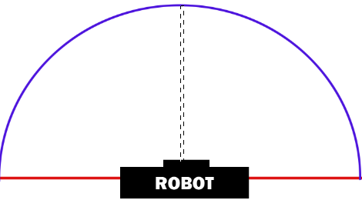  
Figura 31.1 Línea roja es la medición, Azul circunferencia puntos no medidos.

Teniendo en cuenta esto datos se crea un barrido para tomar más variables para la elección de la vuelta, también tomando en cuenta que para hacer el primer barrido de solo dos variables era necesario que el robot se moviera por completo por lo cual se le agrego para su uso el motor mediano como eje para la cabeza (sensor infrarrojo).

Figura 32. Motor mediano que dará giro a la cabeza del robot.

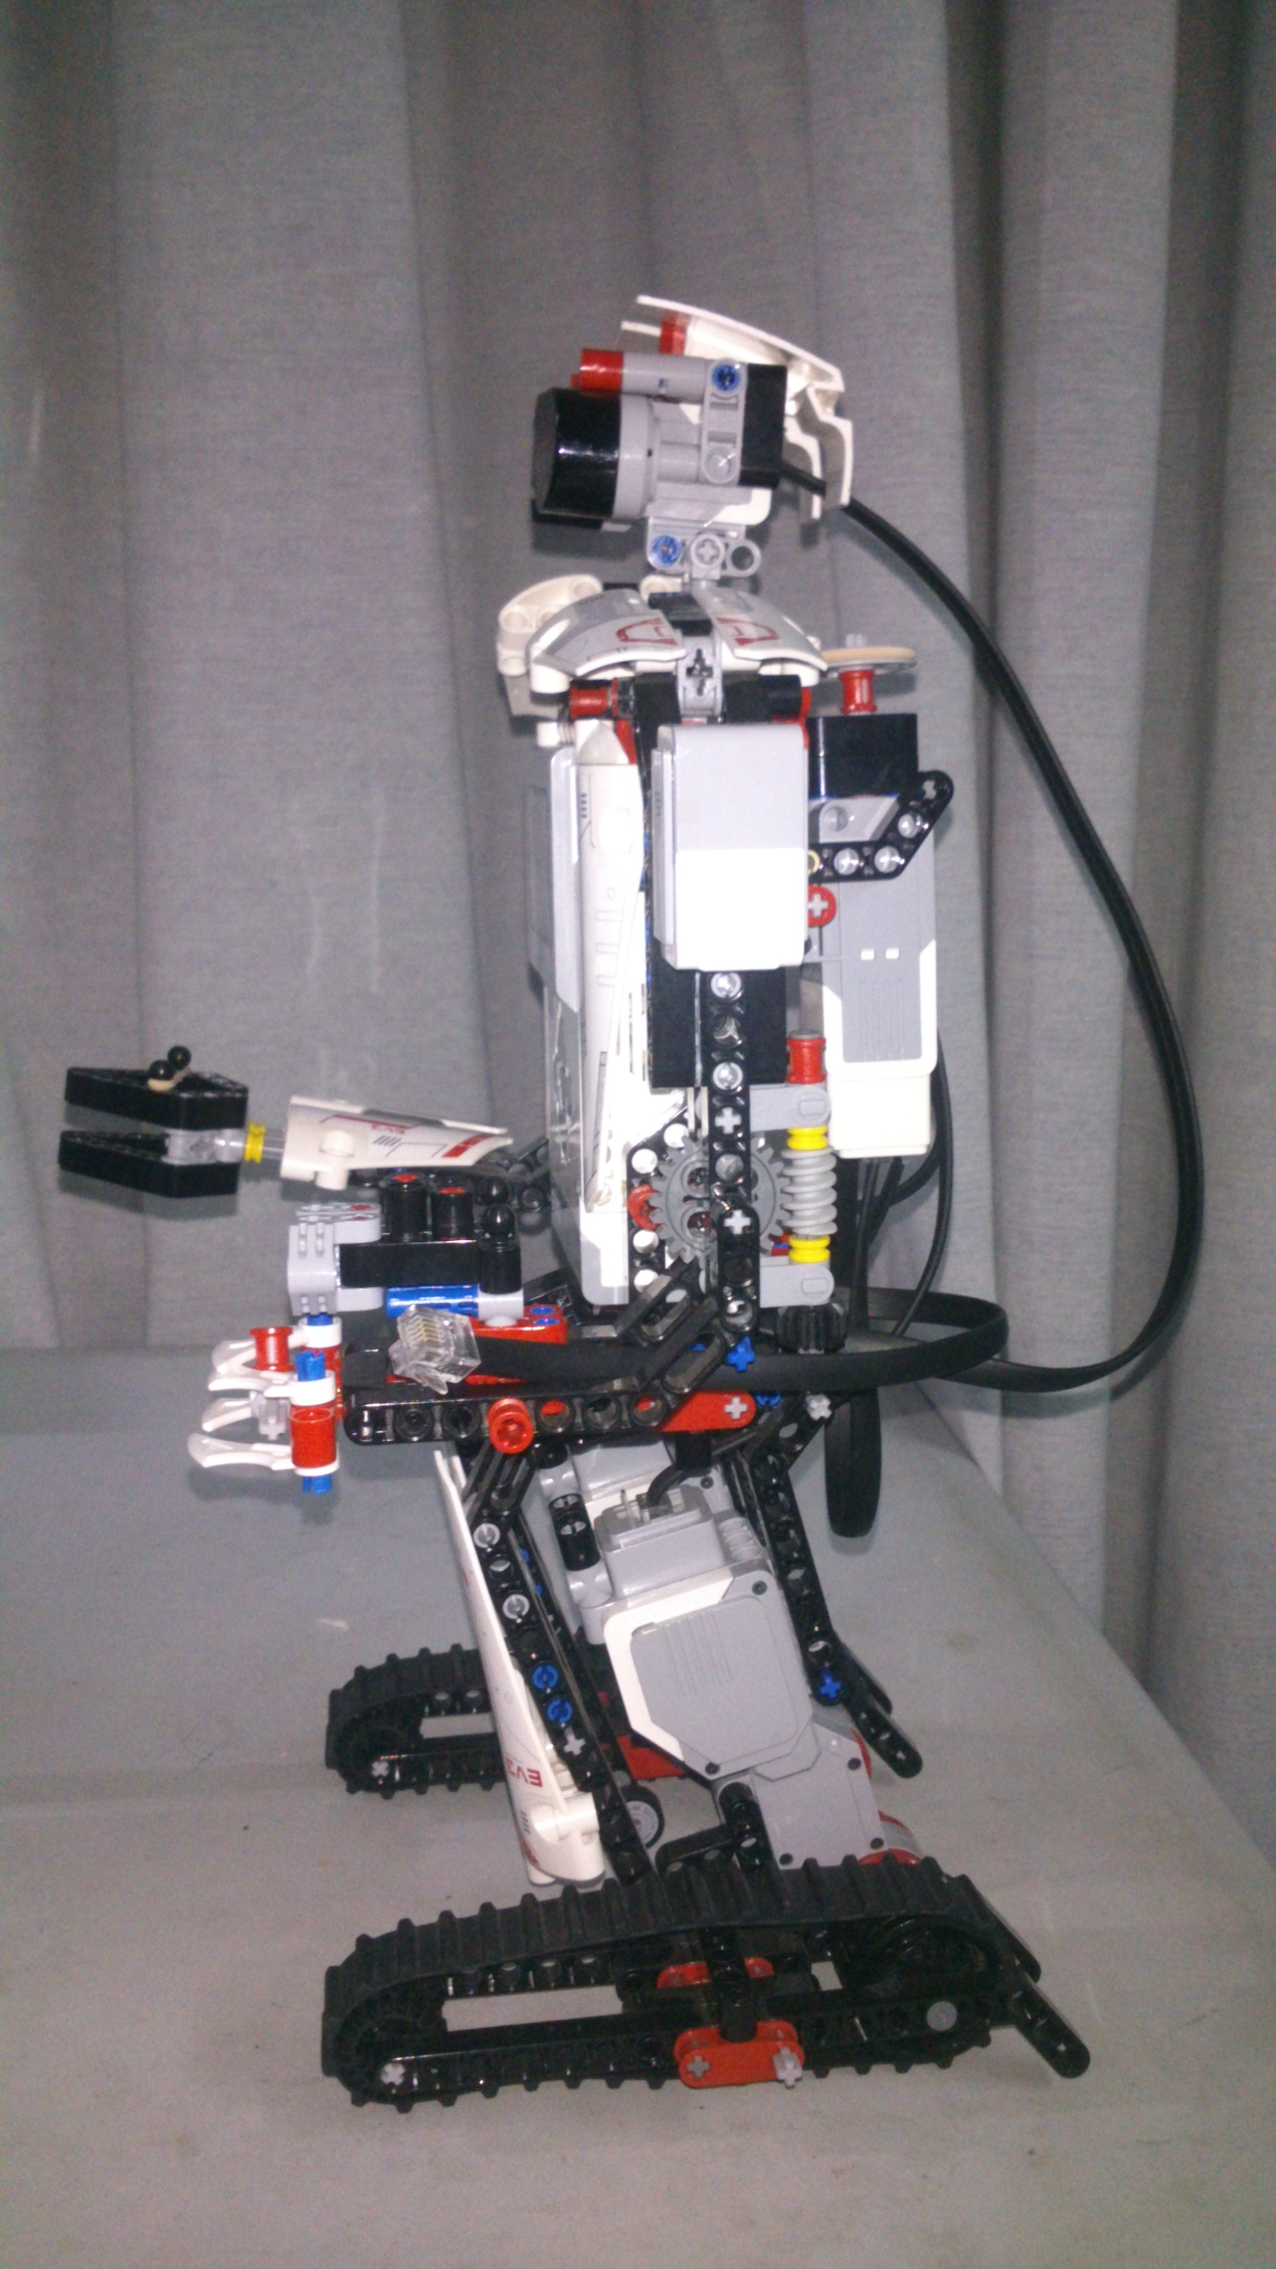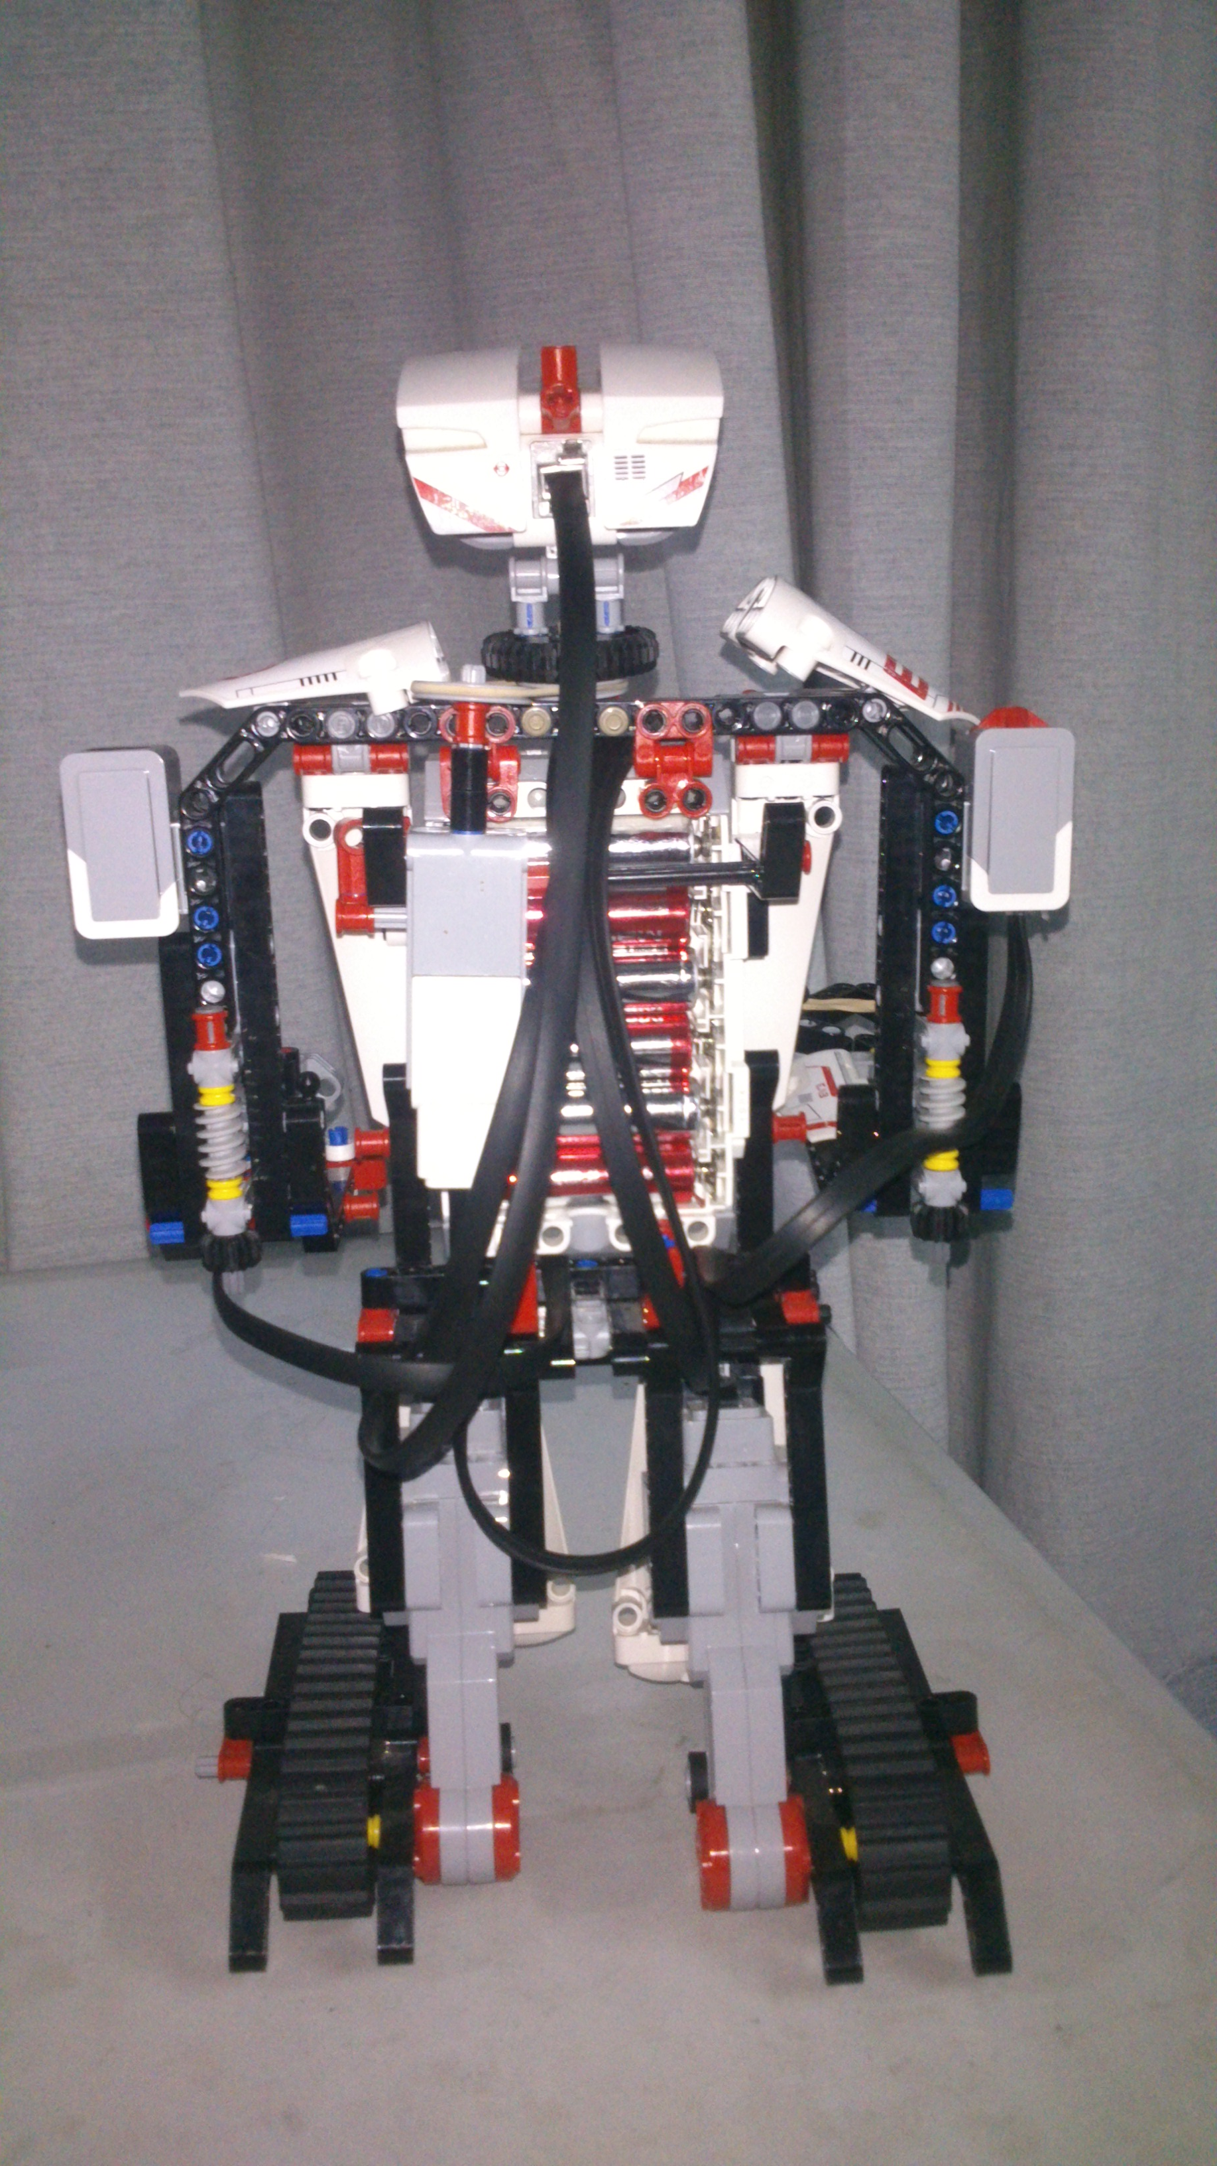

El programa constituyente a esto se generó con las mismas librerías y declarando los mismo dispositivos.

*#!/usr/bin/env python3*

*from ev3dev.ev3 import \**

*from time import sleep*

*md.MediunMotor(‘outA’)*

*ml = LargeMotor(‘outB’)*

*mr = LargeMotor(‘outC’)*

*ir = InfraredSensor(); assert ir.connected*

*ts = TouchSensor();assert ts.connected*

Y se le creo diferentes funciones para dar vuelta y muestreo para tomar valores del entorno.

La primer función es la llamada ori () la cual pretende mover el motor de la cabeza a 90° a la derecha como punto inicial del muestreo.

*def ori():*

*md.run_to_rel_pos(position_sp=175, speed_sp=350, stop_action=’hold’)*

*md.wait_while(‘runnig’)*

*sleep(1)*

La segunda función muestra () se encargara de girar la cabeza a -45° a la izquierda.

*def muestra():*

*md.run_to_rel_pos(position_sp=-81.5, speed_sp=350, stop_action=’hold’)*

*md.wait_while(‘runnig’)*

*sleep(1)*

Para aclarar la función ori() y muestra() llevan un como comando vuelta por ángulo ya que el parámetro “position” es indicado en ángulo de 360 por lo cual se mide que cuando la posición del motor mediano sea de 175° realmente la cabeza del robot se moverá solo 90°.

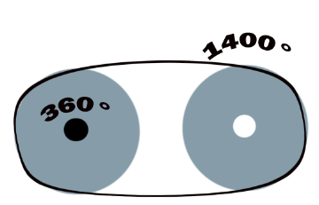  
Figura 32.1 Resolución de la circunferencia de motor mediano (punto negro) con respecto a la de la cabeza (parte gris con punto blanco).

La tercer función vuelta(a, b, c) deberá tener tres parámetros para dar la vuelta en su propio eje del robot, declarando que a = al tiempo que debe estar encendido el motor, b y c es la velocidad que tendrán para girar del motor izquierdo y derecho respectivamente.

*def vuelta(a,b,c):*

*ml.run_timed(time_sp= a, speed_sp= b, stop_action=’brake’)*

*mr.run_timed(time_sp= a, speed_sp= c , stop_action=’brake’)*

*ml.wait_while(‘runnig’)*

*mr.wait_while(‘runnig’)*

Dentro de while se declaran las variables globales del sensor infrarrojo y las variables de la toma de decisión y parámetros de la vuelta (siendo respectivamente z, a, b, c).

*While not ts.value():*

*v = ((ir.value()) * 0.7) ##conversión a cm*

*z = 0 ##variable para toma de decisión*

*a,b,c = 0,0,0 ##parámetros de la función vuelta()*

La primera condición indica que si la variable v es mayor a 35 cm los motores giraran por siempre por lo tanto el robot se moverá hasta cambiar la condición, también se le agrega un comando stop () para el motor mediano.

*if v > 30:*

*md.stop()*

*ml.run_forever(speed_sp=400) ## giro por siempre*

*mr.run_forever(speed_sp=400) ##hasta usar stop()*

En la condición else que se cumple teniendo un objeto detectado a menos de 35cm para los motores y entrara al barrido de muestras.

*else:*

*ml.stop() ##paro de motores*

*mr.stop() ##comando que detiene el giro por siempre*

*ori() ##llama a la función inicial*

*x = (if.value(), 1500, 350, -350) ##primera muestra en 90°*

*muestra() ##llama a la función que realiza el barrido*

*x1 = (if.value(), 750, 350, -350) ##segunda muestra en 45°*

*muestra() ##no toma muestra por ser el punto origen del robot*

*muestra()*

*y1 = (if.value(), 750, -350, 350) ##tercera muestra en -45°*

*muestra()*

*y = (if.value(), 1500, -350, 350) ##cuarta muestra en -45°*

El muestreo abarca cuatro puntos que puede detectar el robot también se toma en cuenta cuanto ocupa de espacio de ancho el robot por lo cual con muestras a 45° puede ser suficiente para moverse sin ningún problema.

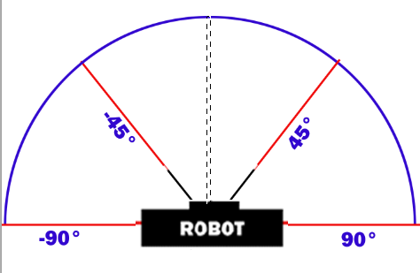  
Figura 32.2 Barrido cada 45° para tomar muestra.

Siguiendo en el else ya que todas las muestras se ponen con sus respectivos parámetros para la vuelta en un determinado ángulo, creando así una tupla para cada variable de muestreo, junto con esto se crea una tupla total con las demás tuplas y usando una función de tupla la cual es “max(tupla)” la cual compara todos los datos de la tupla eligiendo el valor más grande y ya que cada variable de muestra es una tupla (x, x1, y1, y) está compara el primer valor de cada tupla hasta hallar el más grande, por ultimo las agrupamos con las variables correspondientes.

*z = (x, x1, y1, y) ##tupla general conteniendo 4 tuplas*

*z, a, b, c = max(z) ## max() halla el valor de la tupla mas grande*

*## se acomodan los 4 valores de la tupla en las 4 variables respectivamente*

*vuelta(a,b,c) ##llamamos a la función vuelta y con los parámetros*

*##correspondientes esperamos que gire.*

*ori() ##llamamos a la función ori para regresar la cabeza a su posición*

*##original*

**4.1.9 conectividad usando zmq**

La finalidad primordial del proyecto es demuestra que la plataforma de Kubeet IoT puede ser utilizada por cualquier dispositivo en el caso del proyecto que el robot pueda enviarle datos a la plataforma y esta mostrarlos.

Por lo cual se utiliza la librería ZMQ la cual es un sistema de comunicación de cola usada por dispositivos ya que permite varias formas de comunicarse entre ella la comunicación de cliente/servidor, la cual debe tener una dirección IP de la plataforma y una puerto de comunicación que tendrá el robot para enviar datos.

Para usar la librería se debe instalar al robot y al servidor con el comando:

*Sudo apt-get update*

*Sudo apt-get install python3-zmq*

Ya instalada en ambos, se procede a crear el condigo del servidor siendo este:

*#!/usr/bin/env python3*

*Import zmq*

*##declarando el contexto y creando el socket*

*context = zmq.Context()*

*s = context.socket(zmq.REP) ##REP usado para el servidor*

*##dirección y puerto*

*s.bind(“tcp://IP:puerto”) ##este es la dirección IP y el puerto que se deben usar y tener definidos.*

*m=s.recv() ## mensaje recibido del cliente*

*pritn (m) imprimir el mensaje*

*s.send_string(‘enviado’) ##mensaje enviado al cliente*

nota: ya que se usa python3 el comando de envió send se le agrega un parámetro string que solo puede enviarse mensajes en formato str.

Para el programa del cliente es el mismo del servidor solo con unos cambios en los socket.

*#!/usr/bin/env python3*

*Import zmq*

*##conexión al servidor, creando context y socket*

*context = zmq.Context()*

*s = context.socket(zmq.REQ) ##REQ usado para el cliente*

*##dirección y puerto*

*s.connect(“tcp://IP:puerto”) ##este es la dirección IP y el puerto que se deben usar y tener definidos.*

*s.send_string(“mensaje”) ##envía un mensaje al servido*

*m=s.recv() ## recibe una respuesta del servidor*

Esto a grandes rasgos dará la comunicación con la plataforma Kubeet, para ello se deberá adaptar a lo que se requiera enviar del robot.

Los parámetros que se pueden sacar al robot son el valor de la distancia del objeto detectado, la intencidad de la luz ambiental donde se encuentre, la distancia que recorre y el ángulo de giro que toma.

Ya que los valores del sensor infrarrojo y de colores ya fueron definidos sin ninguna perdida, resta determinar la distancia que recorre el robot por medio de sus motores tomando en cuenta el tamaño de las ruedas del motor.

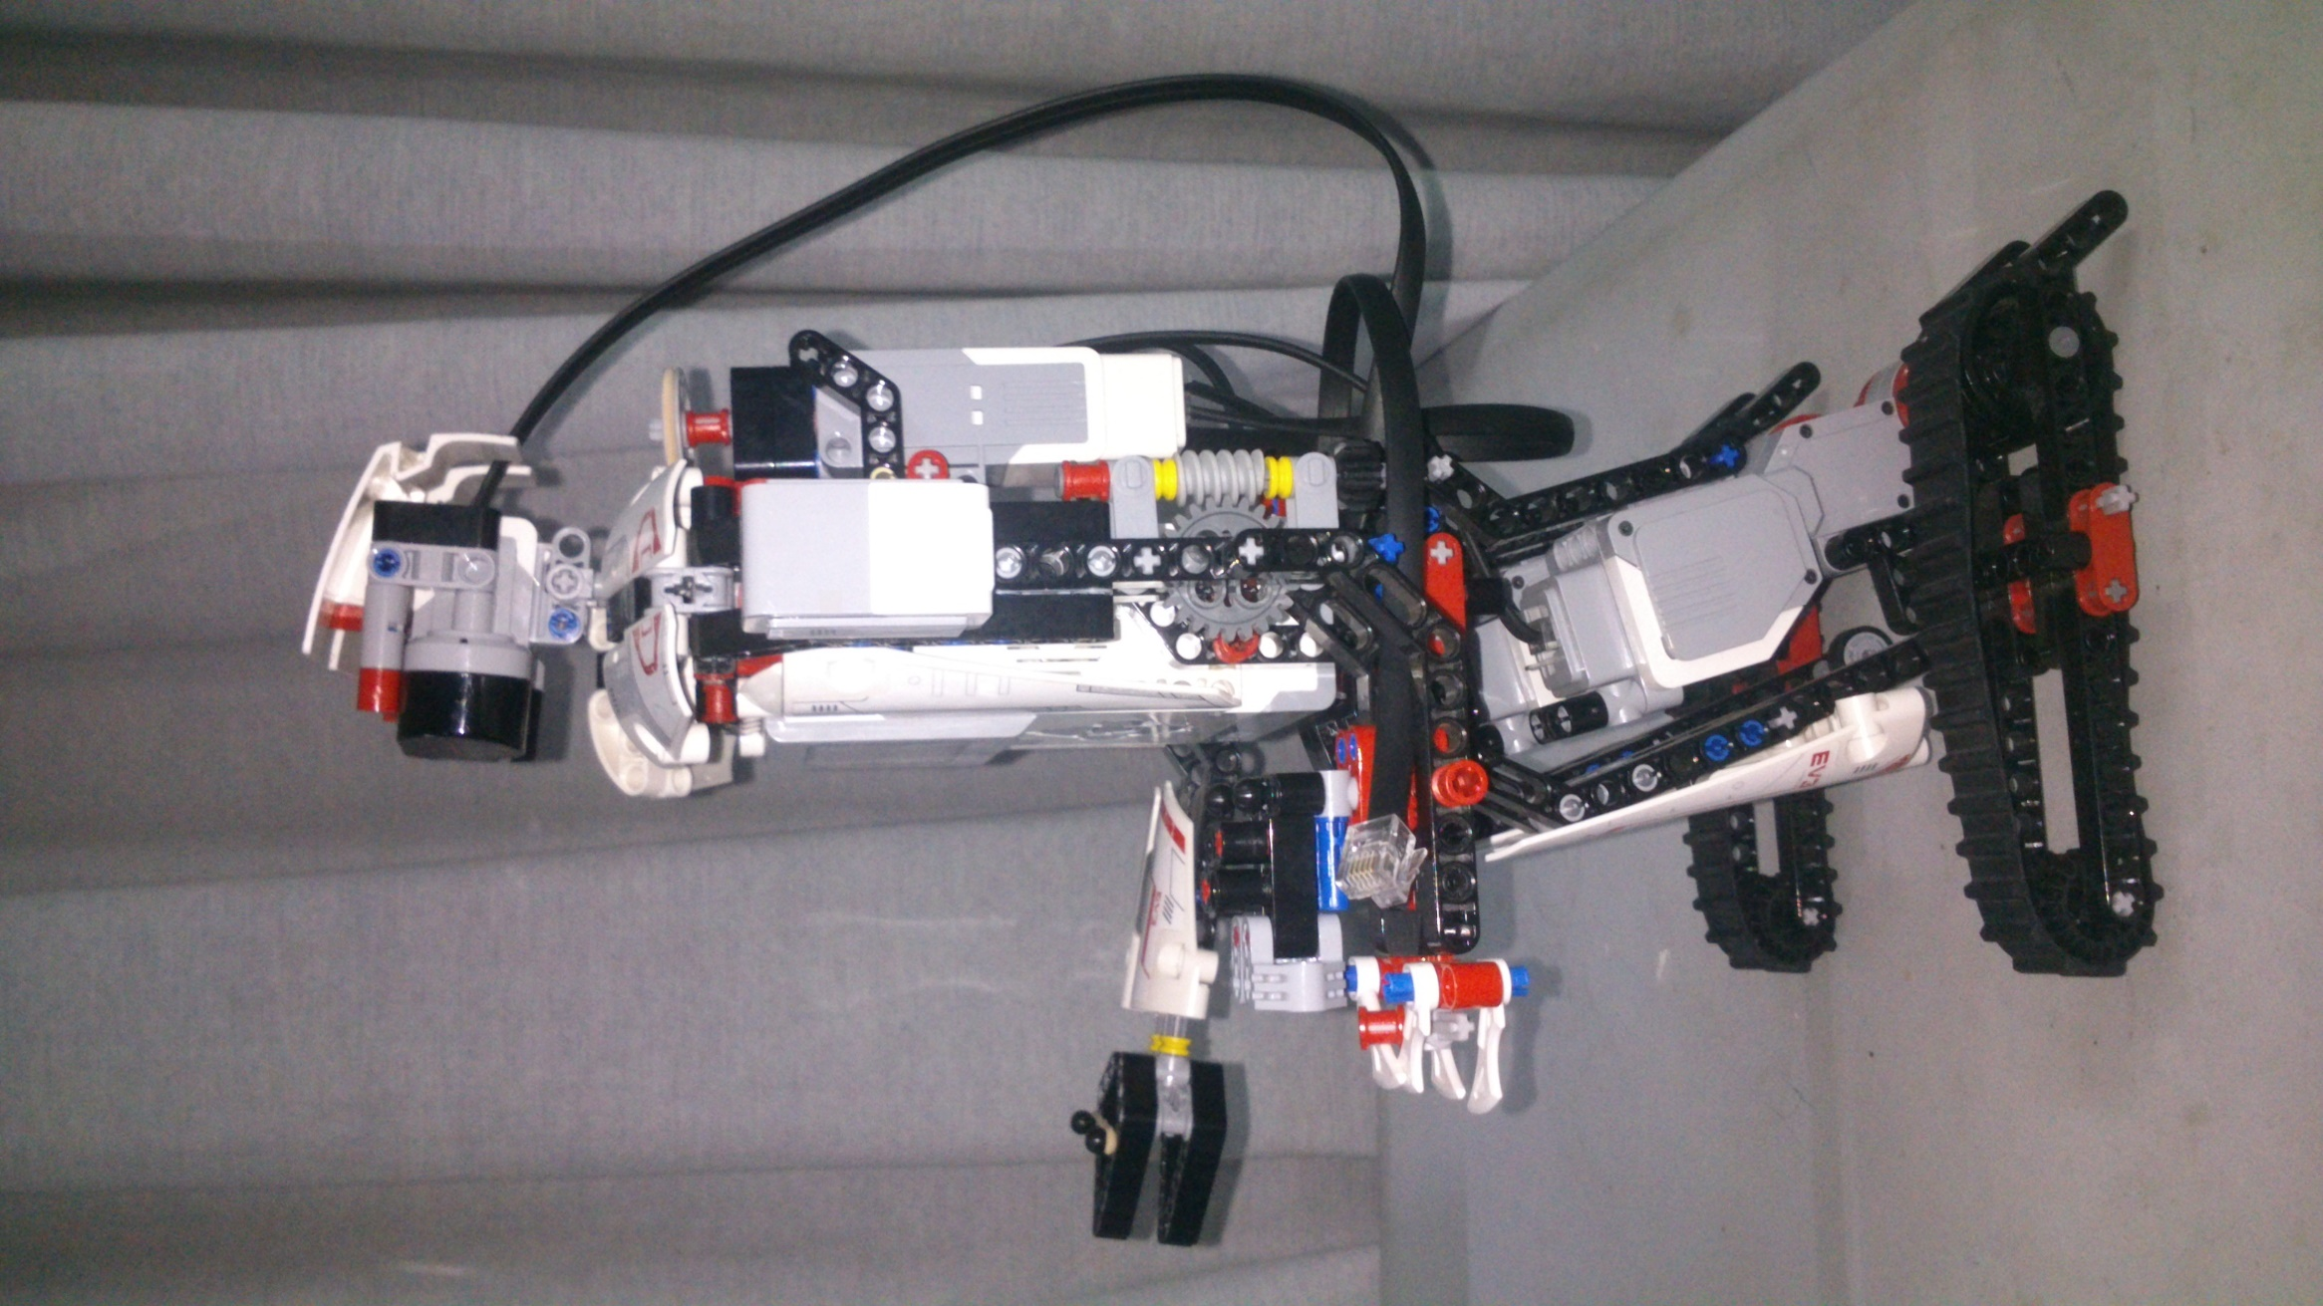  
Figura 33. Motores grandes con ruedas y banda corrugada.

Primero para calcular la distancia recorrida se mide la rueda conectada al motor ya que esta es la que inicia el giro.

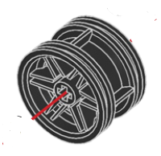  
Figura 33.1 Rueda que se conecta al motor.

Se mide el diámetro de la rueda resultando que tiene un diámetro de 3.1cm, con esto se puede calcular el perímetro siendo:

*D = 3.1cm P = π*D = 9.738cm*

Tomando el grosor de la banda corrugada que es de un aproximado 0.3cm.

Se tiene que por cada vuelta de rueda avanza entre 9.9cm – 10cm, por lo cual se puede calcular que 9.9/360 = 0.0275 cm/ϴ, esto es que por 1 grado del giro avanza 0.0275cm.

Gracias a que el motor cuenta con un sensor de rotación que mide los grados del motor pude calcularse la distancia por grado de motor en el programa.

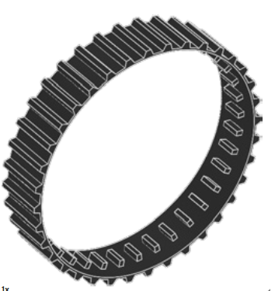  
Figura 33.2 Banda corrugada.

El parámetro del ángulo es más que calcular el tiempo que tarda el robot mismo en conseguir el ángulo deseado, explicándolo de otra manera con el comando run_timed (time_sp, speed_sp) se gira un motor por un tiempo determinado y a una cierta velocidad, siendo time_sp el valor del tiempo dado en milisegundos, y speed_sp que se representa como grados por segundo lo cual indica que el valor que se le dé será un grado que dará en un segundo esto conlleva a su velocidad. La speed_sp de los motores está en el rango de 900 a -900.

Teniendo este dato en cuenta se procede a medir la posición que necesita al cansar el motor para que el robot gire 90° con una speed_sp = 350, la posición medida por el bloque es de 525°, por lo cual los parámetros de run_ timed son tiempo y velocidad por ángulo a lo cual estos dos dan un ángulo final del motor, siendo:

time_sp*speed_sp=ángulo sustituyendo los datos tenemos que

time_sp = ángulo/speed_sp por lo cual remplazando los valores se obtiene

time_sp = 525°/350 = 1.5 segundos = 1500 milisegundos para lectura del comando.

Por lo tanto la posición de motor 525° es equivalente a un giro de 90° del robot, esto es igual a que el motor este encendido por 1.5 seg con una velocidad de 350.

Esto lleva aquí si se necesita 45° de giro del robot la posición de los motores debería ser la mitad de 525° siendo 262.5° y si se requiere la misma velocidad esto deja por lógica que el tiempo usado seré la mitad de 1.5seg que dando como 0.75seg que seria 750 miliseg en la lectura del comando.

El programa que se creó con todos estos parámetros y la conexión al servidor será:

-Se usara las librerías correspondiente, siendo ev3dev, zmq y time para todo el sistema;

*#!/usr/bin/env python3*

*##Librerias##*

*from ev3dev.ev3 import \**

*from time import sleep*

*import zmq*-Definimos los dispositivos a usar en el robot;

*##Definiendo los componentes a usar##*

*md = MediumMotor ('outA') ## Motor mediano*

*ml = LargeMotor ('outB') ## Motor izquierdo*

*mr = LargeMotor ('outC') ## Motor derecho*

*ir = InfraredSensor(); assert ir.connected, "Por favor, conecte el InfraredSensor"*

*ts = TouchSensor(); assert ts.connected, "Por favor, conecte el TouchSensor"*

*cl = ColorSensor(); assert cl.connected, "Por favor, conecte el ColorSensor"*

-Se define en qué modo se usara los sensores;

*##Modo de uso de los sensores##*

*ir.mode = 'IR-PROX' ##modo de proximidad para el infrarrojo*

*cl.mode = 'COL-AMBIENT' ##modo luz ambiental para el sensor de colores*

-Creación de los puertos de conexión para el servidor siendo 1 puerto por cada parámetro a usar;

*##Creando y definiendo los puertos de conexión con el servidor##*

*context = zmq.Context()*

*s = context.socket(zmq.REQ) ##uso para infrarrojo*

*s1 = context.socket(zmq.REQ) ##uso para el sensor color*

*s2 = context.socket(zmq.REQ) ##uso para la distancia de motores*

*s3 = context.socket(zmq.REQ) ##uso para el ángulo de giro del robot*

*s.connect("tcp://192.168.1.90:7525") ##puertos a usar para cada conexión*

*s1.connect("tcp://192.168.1.90:6763")*

*s2.connect("tcp://192.168.1.90:6625")*

*s3.connect("tcp://192.168.1.90:5376")*

Definiendo el límite de la velocidad de motores teniendo speed_sp con valor mínimo de 450 y llegando a un valor máximo de 750;

*##Límite de velocidad de los motores##*

*def lim_speed(speed):*

*if speed > 750:*

*speed = 750*

*elif speed < 450:*

*speed = 450*

*return speed*

Funciones que realizarán la posición inicial de la cabeza, el barrido para tomar muestras y el giro del robot en su propio eje, respectivamente;

*##Definición de funciones para movimientos##*

*def ori():*

*md.run_to_rel_pos(position_sp=175, speed_sp=350, stop_action="hold") ##Motor que gira 90 a la derecha*

*md.wait_while('runnig')*

*sleep(1)*

*def muestra():*

*md.run_to_rel_pos(position_sp=-87.5, speed_sp=350, stop_action="hold") ##Motor que gira -45 a la izquierda*

*md.wait_while('runnig')*

*sleep(1)*

*def vuelta(a,b,c):*

*ml.run_timed(time_sp= a, speed_sp= b, stop_action='brake') ##giro en su propio eje*

*mr.run_timed(time_sp= a, speed_sp= c, stop_action='brake') ##usando lo parámetros de muestra*

*ml.wait_while('runnig')*

*mr.wait_while('runnig')*

Se crea un archivo formato .txt que guardara los datos en el robot para comparar si es necesario con las del servidor;

*##Definición de guardado de datos en unarchivo.tx##*

*def datos():*

*archi=open('datos/dato.txt', 'a') ##abre el archivo para colocar el primer dato siendo*

*archi.write('Fecha y Hora: '+ time.strftime("%x ")+ time.strftime("%X")+ '\n') ##fecha/hora*

*archi.close()*

*def gdatos(cm,lum,an): ##guardad sucesivamente los datos distancia, luz ambienta y ángulo de giro*

*archi=open('datos/dato.txt', 'a')*

*archi.write('Distancia avanzada: '+ str(cm) +'cm = '+ str(cm * 0.01) + 'm = '+ str(cm * 0.0328084) +'ft ='+ str(cm * 0.393701) +’in’+'\n')*

*archi.write('Detección de luz ambiental: ' + str(lum) +'%'+'\n')*

*archi.write('El ángulo de giro fue :'+ str(an) +'\n')*

*archi.close()*

Parámetro iniciales de la ganancia para el uso de un PID y poner la posición de los motores en 0 para el primer avance;

*##Datos de las ganancias##*

*X_REF = 120*

*Y_REF = 150*

*KP = 0.4*

*KI = 0.02*

*KD = 0.05*

*GAIN = 10*

*##Datos iniciales##*

*ml.position = 0*

*mr.position = 0*

*integral_x = 0*

*derivative_x = 0*

*last_dx = 0*

*integral_y = 0*

*derivative_y = 0*

*last_dy = 0*

Entrando al ciclo while declarando que si el valor del sensor táctil es 0 (no está apretado) el ciclo estará activo hasta cambiar este dato a 1 (pulsarlo), dentro del ciclo se declara las variables globales siendo la del valor medido del infrarrojo y el envió de este valor a la plataforma, junto con las variables que se usaran para definir la vuelta del robot;

*##Entrando al ciclo while##*

*while not ts.value():*

*v = ((ir.value()) * 0.7) ##conversión a cm de la distancia detectada*

*###variables para dar vuelta en el mismo eje###*

*z,an = 0,0*

*a,b,c = 0,0,0*

*s.send_string(str(v)) ##envió del valor medido del infrarrojo*

*vi=s.recv() ##recibir una respuesta del servidor*

Para la primera condición, se declara que si el valor del infrarrojo es mayor a la constante de control los motores giran por comando giro por siempre hasta que se use stop (), para regular la velocidad de los motores se establece un PID de forma sencilla para que vaya aumentando progresivamente hasta llegar a su velocidad máxima, también se enviara al servidor las variables de luz ambiental del sensor de colores y la distancia avanzada de los motores por medio de la posición de los mismo;

*##Primera condición por arriba de un valor de v el robot se moverá##*

*if float(vi) > 35:*

*lum = cl.value() ##valor del sensor de color de 0-100 %*

*s1.send_string(str(lum)) ##envió del valor de sensor de color*

*md.stop() ##se especifica que en esta parte el motor mediano no está trabajando*

*##Función del PID para que los motores lleguen a su velocidad optima##*

*x = ir.value() ## los valores de x se representaran por medio del valor de infrarrojo*

*y = ir.value()## los valores de y se representaran por medio del valor de infrarrojo*

*dx = X_REF - x ##la proporcional x será el valor x de referencia hemos el valor x medido*

*integral_x = integral_x + dx ## la integral x será el valor integral x más el proporcional x*

*derivative_x = dx - last_dx ##la derivativa x será el valor proporcional menos el último proporcional*

*speed_x = KP*dx + KI*integral_x + KD*derivative_x ##velocidad x se dará con el formula del PID*

*dy = Y_REF – y ##la proporcional y será el valor y de referencia hemos el valor y medido*

*integral_y = integral_y + dy ## la integral y será el valor integral y más el proporcional y*

*derivative_y = dy - last_dy ##la derivativa y será el valor proporcional menos el último proporcional*

*speed_y = KP*dy + KI*integral_y + KD*derivative_y ##velocidad y se dará con el formula del PID*

En el aspecto de la lectura de sintaxis de Python es que al momento de activar un comando de giro de motor seguido de otro es que hay un lapso de tiempo mínimo que genera una desviación en su trayectoria del robot por lo cual para un rápido ajuste se declaran condiciones para reducir el inclina miento;

*###condición para evitar el inclina miento al desplazarse###*

*if ml.position == mr.position: ## si posición es igual en ambos motores pasara esto*

*ml.run_forever(speed_sp = lim_speed(GAIN * (speed_y + speed_x)))*

*mr.run_forever(speed_sp = lim_speed(GAIN * (speed_y + speed_x)))*

*elif ml.position > mr.position: ## si el motor izquierdo va adelantado pasara esto*

*mr.run_forever(speed_sp = lim_speed(GAIN * (speed_y + speed_x)) + .5) ## se lee en motor derecho y se le aumenta .5 de velocidad*

*ml.run_forever(speed_sp = lim_speed(GAIN * (speed_y + speed_x)) - .5) ##se lee el motor izquierdo y se le quita .5 de velocidad*

*else: ##si el motor derecho va adelantado pasara esto*

*ml.run_forever(speed_sp = lim_speed(GAIN * (speed_y + speed_x)) + .5) ##se lee motor izquierdo y se aumenta .5 de velocidad*

*mr.run_forever(speed_sp = lim_speed(GAIN * (speed_y + speed_x)) - .5) ##se lee motor derecho y se le quita .5 de velocidad*

*last_dx = dx ##se especifica que el ultimo valor de proporcional x se remplaza*

*last_dy = dy ##se especifica que el ultimo valor de proporcional y se remplaza*

*##Aquí termina el PID##*

*##Para determinar la distancia que recorre el robot se toma como parámetro la posición de los motores##*

*pos =(((ml.position)+(mr.position))/2) ##Posición absoluta de los dos motores*

*s2.send_string(str(pos)) ##envió al servidor de la posición absoluta*

*cm=s2.recv() ##respuesta del servidor*

*sleep(1)*

En la segunda condición cuando el valor de infrarrojo sea menor a la variable de control pasara a detener su avance del robot, realizando un barrido para el muestreo de cuatro opciones de giro a cada 45 grados, guardando los parámetros de giro en una tupla.

*##Segunda condición para la toma de decisión##*

*else:*

*###Se detienen los motores grandes por estar en "run_forever"###*

*ml.stop() ##sin este comando los motores seguirían girando*

*mr.stop() ##hasta que se optara a girar*

*##Función de ori() para la orientación inicial del muestreo##*

*##Función de muestra() para tomar muestra cada 45 grados del giro de la cabeza##*

*##Función de vuelta() para crear el giro del robot##*

*ori() ##se llama a la función para posicionar la cabeza mirando ala derecha*

*x = (ir.value(),1500,350,-350) ##muestra tomada en 90°y guardada en tupla con parámetros*

*sleep(1)*

*muestra() ##se llama a la función que gira la cabeza 45° hacia la izquierda*

*x1= (ir.value(),750,350,-350) ##muestra tomada en 45°y guardada en tupla con parámetros*

*sleep(1)*

*muestra() ##se llama a otro giro de 45° pero no se toma muestra por ser la posición inicial de la cabeza (la cual provocó estas condición)*

*muestra() ##se llama a otro giro a 45°*

*y1 = (ir.value(),750,-350,350) ##muestra tomada en -45°y guardada en tupla con parámetros*

*sleep(1)*

*muestra() ## se llama a otro giro de 45°*

*y = (ir.value(),1500,-350,350) ##muestra tomada en -90°y guardada en tupla con parámetros*

*sleep(1)*

Las mediciones y parámetros guardados respectivamente en una tupla se agruparan en una nueva tupla y se usara el comando max (tupla) para determinar la tupla con la distancia más grande detectada;

*z = (x,x1,y1,y) ##agrupación de tuplas en una sola*

*z,a,b,c = max(z) ##determinación de tupla con valor más grande y agrupación en variables para uso posteríos*

Por último se calcula el ángulo de giro del robot para su envió a la plataforma, se guardan los parámetros en el robot y se procede a girar en su propio eje;

*if b > c: ##si b es mayor que c sucede esto*

*an = a * 0.06 ##valor a multiplicado por 0.06 que dará ángulo positivo (90 o 45)*

*else: ##si c es mayor que b sucede esto*

*an = a * -0.06 ##valor a multiplicado por -0.06 que dará ángulo negativo (-90 o -45)*

*s3.send_string(str(an)) ##se envía el ángulo a la plataforma*

*ani=s3.recv() ##respuesta de la plataforma*

*Sound.speak('Angle of rotation of' + ani).wait() ##el robot dice que ángulo está girando*

*##Se llaman a las funciones de guarda archivo y vuelta del robot##*

*datos() ##llama función para escribir fecha y hora*

*gdatos(cm,lum,an) ##llama función para escribir distancia, luz y ángulo de giro*

*vuelta(a,b,c) ##se llama la función para giro del robot tres parámetros la definen a = tiempo de encendido, b y c velocidad del motor con diferente signo según sea el ángulo usado*

*###Comando que formatea la posición de los motores para volver a comenzar un nuevo trayecto##*

*ml.position = 0*

*mr.position = 0*

*ori() ##se llama a la función para regresar la cabeza en su posición inicial.*

Cuando se mantenga pulsado el sensor táctil se detendrá en while y pasara a detener los motores por completo con todas sus opciones de paro para que no queden en modo forzamiento de paro lo motores y el robot indica que el programa ha terminado;

*##Generación de paros completos de los motores##*

*ml.stop(stop_action="hold")*

*mr.stop(stop_action="hold")*

*md.stop(stop_action="hold")*

*ml.stop(stop_action="brake")*

*mr.stop(stop_action="brake")*

*md.stop(stop_action="brake")*

*ml.stop(stop_action="coast")*

*mr.stop(stop_action="coast")*

*md.stop(stop_action="coast")*

*ml.stop()*

*mr.stop()*

*md.stop()*

*Sound.speak('Closed program').wait()*

Para el programa del servido será el siguiente:

-Declaramos las librerías a usar que serán ZMQ para la conexión al cliente (robot), matplotlib que creara una gráfica para el mapeo del robot, math para funciones matemáticas y time para el tiempo de respuesta;

*#!/usr/bin/env python3*

*##Librerias a usar##*

*import matplotlib.pyplot as plt*

*import math as mt*

*import zmq*

*from time import sleep*

-Se definen los contextos, socket y puertos a utilizar;

*##Declaramos el contexto y creamos los Socket##*

*context = zmq.Context()*

*s = context.socket(zmq.REP)*

*s1 = context.socket(zmq.REP)*

*s2 = context.socket(zmq.REP)*

*s3 = context.socket(zmq.REP)*

*##Dirección y puerto##*

*s.bind("tcp://192.168.1.90:7525")*

*s1.bind("tcp://192.168.1.90:6763")*

*s2.bind("tcp://192.168.1.90:6625")*

*s3.bind("tcp://192.168.1.90:5376")*

-Se crea la función de guardado y escritura de contenido crea la fecha y hora;

*def datos():*

*archi=open('datos/dato.txt', 'a')*

*archi.write('Fecha y Hora: '+ time.strftime("%x ")+ time.strftime("%X")+ '\n')*

*archi.close()*

-Se definen los parámetros iniciales para un buen mapeo;

*##Parámetros iniciales##*

*j,k = 0,0*

*d,an = 0,0*

-Entrando al ciclo while se espera la condición global que sea la distancia detectada el robot, enviando de vuelta la misma para confirmar;

*##Entrando al ciclo##*

*while True:*

*v=s.recv()*

*vf = float(v)*

*s.send_string(v)*

-La primera condición que hará mostrar a la plataforma que hay detección y se tienen que visualizar los parámetros entrantes en ella distancia y luminosidad;

*if vf > 35:*

*lum=s1.recv()*

*ma=s2.recv()*

*rue = (float(ma) / 360) #vueltas aproximadas que han dado las ruedas*

*cm =(float(ma) * 0.0275) ##Conversión a cm por cada grados de vuelta*

*m = (cm * 0.01) ##conversión de cm por metros*

*ft = (m * 3.28084) ##conversión de cm por metros*

*s2.send_string(cm)*

-Las condiciones para evitar que el valor de infrarrojo salido de su rango, muestre una señal o solo diga que no hay detención pasado un cierto límite

*if vf > 65:*

*print ("No hay objeto detectado", "luz ambiental detectada" + m1 + "%")*

*print ("N° de giros de rueda: "+ rue,"Distancia recorrida en: "+ cm +"cm"+", "+ m +"m"+", "+ ft +"ft")*

*def gdatos(): ##Definiendo la función de guardado de todos*

*archi=open('datos/dato.txt', 'a')*

*archi.write("No hay objeto detectado", "luz ambiental detectada" + m1 + "%"+'\n')*

*archi.write("N° de giros de rueda: "+ rue,"Distancia recorrida en: "+ cm +"cm"+", "+ m +"m"+", "+ ft +"ft"+'\n')*

*archi.close()*

*datos()*

*gdatos()*

*else:*

*print ("Objeto detectado a: "+ v +"cm", "luz ambiental detectada" + m1 + "%")*

*print ("N° de giros de rueda: "+ rue,"Distancia recorrida en: "+ cm +"cm"+", "+ m +"m"+", "+ ft +"ft")*

*def gdatos(): ##Definiendo la función de guardado de todos*

*archi=open('datos/dato.txt', 'a')*

*archi.write("Objeto detectado a: "+ v +"cm", "luz ambiental detectada" + m1 + "%"+'\n')*

*archi.write("N° de giros de rueda: "+ rue,"Distancia recorrida en: "+ cm +"cm"+", "+ m +"m"+", "+ ft +"ft"+'\n$*

*archi.close()*

*datos()*

*gdatos()*

*-Cuando la variable global es menor a lo esperado se pasa a graficar la trayectoria que recorrió el robot, esta utiliza el ultimo distancia que llego el robot antes de girar y lo gráfica, genera condenada ya que la magnitud será la distancia recorrida y junto a esto recibe el ángulo que el robot eligió y de vuelve una respuesta;*

*else:*

*c = cm*

*print("dis: "+ str(cm),"ángulo: "+ (an))*

*d = d + an*

*a = c*mt.cos(mt.radians(d))*

*b = c*mt.sin(mt.radians(d))*

*x =(j,(a + j))*

*y =(k,(b + k))*

*print (x,y)*

*plt.plot(x,y)*

*plt.savefig('Map_of_ev3.png')*

*j,k = (a + j,b + k)*

*an = s3.recv()*

*an = float(an)*

*if an > 0:*

*s3.send_string(str(an) +'degrees to the right')*

*else:*

*s3.send_string((an) +'degrees to the left')*